 | УНИВЕРЗИТЕТ У НОВОМ САДУ  ФАКУЛТЕТ ТЕХНИЧКИХ НАУКА У НОВОМ САДУ | 

Урош Петрашковић

АУТОМАТСКО ГЕНЕРИСАЊЕ ПИТАЊА ЗА ПРОВЕРУ ЗНАЊА ПО СОЛО ТАКСОНОМИЈИ ПРИМЕНОМ ВЕЛИКИХ ЈЕЗИЧКИХ МОДЕЛА

ЗАВРШНИ РАД
__________________________
Мастер академске студије

Нови Сад, 2026

Редни број, РБР:
Идентификациони број, ИБР:
Тип документације, ТД: |  | Монографска документација
Тип записа, ТЗ: |  | Текстуални штампани материјал
Врста рада, ВР: |  | Мастер рад
Аутор, АУ: |  | Урош Петрашковић
Ментор, МН: |  | проф. др Горан Савић
Наслов рада, НР: |  | Аутоматско генерисање питања за проверу знања по СОЛО таксономији применом великих језичких модела
Језик публикације, ЈП: |  | Српски / ћирилица
Језик извода, ЈИ: |  | Српски
Земља публиковања, ЗП: |  | Република Србија
Уже географско подручје, УГП: |  | АП Војводина
Година, ГО: |  | 2026
Издавач, ИЗ: |  | Ауторски репринт
Место и адреса, МА: |  | Нови Сад, Трг Доситеја Обрадовића 6
Физички опис рада, ФО:  (поглавља/страна/цитата/табела/слика/графика/листинга/прилога) |  | 6/72/41/13/32/0/6/0
Научна област, НО: |  | Електротехничко и рачунарско инжењерство
Научна дисциплина, НД: |  | Примењене рачунарске науке и информатика
Предметна одредница/Кључне речи, ПО: |  | аутоматско генерисање питања, СОЛО таксономија, велики језички модели, онтологија, контрола квалитета питања, образовни софтвер
УДК
Чува се, ЧУ: |  | У библиотеци Факултета техничких наука, Нови Сад
Важна напомена, ВН:
Извод, ИЗ: |  | Систем из наставног материјала у PDF формату гради структуру курса, онтологију појмова и генерише питања вишеструког избора по нивоима СОЛО таксономије, применом великих језичких модела. Свако питање пролази кроз дванаест провера квалитета заснованих на педагошкој и психометријској литератури. Квалитет је измерен на курсу Оперативни системи и на експертском скупу EduQG, искоришћеном и за калибрацију самих провера и за поређење на истом изворном материјалу.
Датум прихватања теме, ДП:
Датум одбране, ДО:
Чланови комисије, КО: | Председник:
 | Члан: |  | Потпис ментора
 | Члан, ментор:
Образац Q2.НА.04-05 - Издање 1

Accession number, ANO:
Identification number, INO:
Document type, DT: |  | Monographic publication
Type of record, TR: |  | Textual printed material
Contents code, CC: |  | Master Thesis
Author, AU: |  | Uroš Petrašković
Mentor, MN: |  | Goran Savić, PhD, Full Professor
Title, TI: |  | Automated generation of assessment questions aligned with the SOLO taxonomy using large language models
Language of text, LT: |  | Serbian
Language of abstract, LA: |  | Serbian
Country of publication, CP: |  | Republic of Serbia
Locality of publication, LP: |  | Vojvodina
Publication year, PY: |  | 2026
Publisher, PB: |  | Author’s reprint
Publication place, PP: |  | Novi Sad, Dositeja Obradovića sq. 6
Physical description, PD:  (chapters/pages/ref./tables/pictures/graphs/listings/  appendixes) |  | 6/72/41/13/32/0/6/0
Scientific field, SF: |  | Electrical and computer engineering
Scientific discipline, SD: |  | Applied computer science and informatics
Subject/Key words, S/KW: |  | automatic question generation, SOLO taxonomy, large language models, ontology, question quality control, educational software
UC
Holding data, HD: |  | The Library of Faculty of Technical Sciences, Novi Sad, Serbia
Note, N:
Abstract, AB: |  | The thesis presents a system that automatically builds a course structure and an ontology of concepts from PDF learning material and generates multiple-choice questions across SOLO taxonomy levels using large language models. Every question passes through twelve quality checks grounded in pedagogical and psychometric literature. Quality was measured on an Operating Systems course and on the EduQG expert dataset, used both to calibrate the checks and for a comparison on the same source material.
Accepted by the Scientific Board on, ASB:
Defended on, DE:
Defended Board, DB: | President:
 | Member: |  | Menthor's sign
 | Member, Mentor:
Obrazac Q2.НА.04-05 - Izdanje 1

(Податке уноси предметни наставник - ментор)
Студијски програм: | Софтверско инжењерство и информационе технологије
Студент: | Урош Петрашковић | Број индекса: | R2 9/2025
Степен и врста студија: | Мастер академске студије
Област: | Електротехничко и рачунарско инжењерство
Ментор: | проф. др Горан Савић
НА ОСНОВУ ПОДНЕТЕ ПРИЈАВЕ, ПРИЛОЖЕНЕ ДОКУМЕНТАЦИЈЕ И ОДРЕДБИ СТАТУТА ФАКУЛТЕТА
ИЗДАЈЕ СЕ ЗАДАТАК ЗА ЗАВРШНИ РАД, СА СЛЕДЕЋИМ ЕЛЕМЕНТИМА:
- проблем – тема рада;
- начин решавања проблема и начин практичне провере резултата рада, ако је таква провера неопходна;

НАСЛОВ ЗАВРШНОГ РАДА:
Аутоматско генерисање питања за проверу знања по СОЛО таксономији применом великих језичких модела
ТЕКСТ ЗАДАТКА:
Задатак рада је пројектовање и имплементација система који из наставног материјала у PDF формату аутоматски издваја структуру курса, гради онтологију појмова и генерише питања вишеструког избора распоређена по нивоима СОЛО таксономије, применом великих језичких модела. Саставни део решења је слој за аутоматску контролу квалитета генерисаних питања, заснован на правилима за писање питања и мерама из психометријске литературе. Практична провера резултата обухвата евалуацију над курсом Оперативни системи и над референтним скупом експертских питања EduQG, укључујући генерисање питања из истог изворног материјала из којег потичу експертска питања и њихово непосредно поређење.

Руководилац студијског програма: | Ментор рада:

Примерак за: - Студента; - Ментора

Образац Q2.НА.04-03 - Издање 1

Изјављујем да нисам у сукобу интереса у односу ментор – кандидат и да нисам члан породице (супружник или ванбрачни партнер, родитељ или усвојитељ, дете или усвојеник), повезано лице (крвни сродник ментора/кандидата у правој линији, односно у побочној линији закључно са другим степеном сродства, као ни физичко лице које се према другим основама и околностима може оправдано сматрати интересно повезаним са ментором или кандидатом), односно да нисам зависан/на од ментора/кандидата, да не постоје околности које би могле да утичу на моју непристрасност, нити да стичем било какве користи или погодности за себе или друго лице било позитивним или негативним исходом, као и да немам приватни интерес који утиче, може да утиче или изгледа као да утиче на однос ментор-кандидат.

У Новом Саду, дана ____________

Ментор

_______________________________

Кандидат

_______________________________

Садржај
Садржај 11
1. Увод 12
1.1. Мотивација 13
1.2. Циљ рада и истраживачка питања 14
1.3. Структура рада 14
2. Теоријски и технолошки оквир 16
2.1. СОЛО таксономија 16
2.2. Велики језички модели 18
2.3. Онтологије и графови знања 20
3. Преглед сродних истраживања 22
4. Систем за аутоматско генерисање питања по СОЛО таксономији 27
4.1. Архитектура система 27
4.2. Ток обраде наставног материјала 28
4.3. Онтологија и граф знања 31
4.4. Генерисање питања по СОЛО нивоима 33
4.5. Прототип веб апликације 37
4.6. Помоћне функције система 43
5. Евалуација система 44
5.1. Критеријуми евалуације 44
5.2. Опис студије случаја 48
5.3. Резултати над курсом Оперативни системи 49
Квантитативни резултати 50
Анализа најбољих генерисаних питања 51
Анализа питања која провере обарају 54
5.4. Евалуација над референтним скупом EduQG 55
Калибрација мерних инструмената 56
Поправка ланца провере 57
Поређење са експертским питањима 57
Генерисање из истих изворних пасуса 59
Идентификована структура и појмови 60
Примери питања генерисаних из пасуса 61
Квантитативно поређење са експертским питањима 62
Дубља анализа по критеријумима 64
Дискусија поређења 65
5.5. Осврт на резултате и ограничења 65
6. Закључак 67
Литература 69
Биографија 72

1. Увод
Провера знања је саставни део сваког образовног процеса. Кроз проверу наставник добија повратну информацију о томе колико су студенти савладали градиво, а студент добија слику о сопственом напретку и о деловима градива којима треба да се врати. Kвалитет провере непосредно зависи од квалитета појединачних питања: провера састављена од двосмислених, претешких или тривијалних питања не мери оно што би требало да мери, без обзира на то колико је пажљиво спроведена.
Међу облицима питања посебно место заузимају питања вишеструког избора (енгл. multiple-choice), код којих се уз текст питања нуди више одговора, од којих је тачно један исправан. Овај облик омогућава објективно и брзо оцењивање, погодан је за аутоматску обраду и применљив је на великим групама студената, због чега је постао стандард у електронским системима за учење. Са друге стране, добро питање вишеструког избора је захтевно за састављање. Текст питања мора да буде јасан и да носи главну мисао, тачан одговор мора бити неспоран, а нетачни понуђени одговори, који се називају дистрактори, морају бити довољно уверљиви да их бира студент који градиво није разумео, али и недвосмислено нетачни за студента који јесте. У литератури је документован велики број правила за писање оваквих питања, као и последице њиховог кршења по ваљаност провере [1].
Развојем рачунарски подржаног тестирања (енгл. e-assessment) провере знања су се из папирне форме преселиле у системе за управљање учењем и наменске испитне платформе. Тиме су уклоњена техничка ограничења спровођења провере, али је посао састављања питања остао ручни. Наставник који жели квалитетан скуп питања за један курс мора да напише стотине питања, при чему свако од њих треба да поштује правила писања, да покрије важан део градива и да буде тачно. Због тога се као посебна истраживачка област развило аутоматско генерисање питања (енгл. Automatic Question Generation (AQG)), које се бави претварањем изворног садржаја у употребљива испитна питања [2].
Са електронским проверама знања уобличио се и појам банке питања: уместо да се провера пише од почетка за сваки рок, наставник одржава скуп проверених питања из којег се провере састављају према потреби. Банка питања подиже квалитет проверe, јер се свако питање временом дотерује, али сетимо се почетног проблема: неко та питања најпре треба да напише. Управо на том месту аутоматско генерисање има највећу практичну вредност, наравно та аутоматски генерисана питања улазе у банку тек пошто прођу проверу квалитета.
Квалитетна провера знања се не своди на број тачних одговора, него узима у обзир и дубину разумевања која се са питањем покушава испитати. Питање које тражи препознавање дефиниције и питање које тражи примену наученог принципа у новој ситуацији не мере исту ствар, иако оба могу бити формално исправна. За описивање ове разлике користи се таксономије когнитивних нивоа, СОЛО таксономија (енгл. Structure of Observed Learning Outcomes (SOLO)) [3]. СОЛО таксономија описује како разумевање једне теме постепено расте у сложености, од познавања појединачне чињенице, преко познавања више независних аспеката, до повезивања делова у целину и уопштавања на нове ситуације. Провера која садржи питања са различитих нивоа даје знатно потпунију слику знања од провере која остаје на препознавању чињеница.
Појава великих језичких модела (енгл. Large Language Model (LLM)) отворила је нову могућност: да се питања генеришу аутоматски, непосредно из наставног материјала, на природном језику и на задатом когнитивном нивоу [4]. Језички модели показују способност разумевања и генерисања текста која је до скоро била недостижна, али уносе и нове ризике. Модел може да измисли садржај којег нема у материјалу тј. да халуцинира, може да напише дистракторе који су парафразе тачног одговора, а може и да потпуно промаши тражени когнитивни ниво питања, и многе друге ствари. Због тога се аутоматско генерисање питања не може свести на један позив модела, већ је потребан систем који генерисање усмерава, а затим сваки резултат проверава.
Овај рад настаје у тренутку када се мења и сама позиција студената. Велики језички модели су широко доступни, па их студенти свакодневно користе при учењу, изради домаћих задатака и припреми испита. Настава и провера знања тиме долазе под двоструки притисак, с једне стране, расте потреба да провере испитују разумевање, а не пуку репродукцију градива која се лако аутоматизује, а с друге стране, наставници за састављање таквих провера и даље немају одговарајућу подршку, па то углавном раде ручно. Систем описан у овом раду настао је управо као одговор на ту неравнотежу: исти технолошки напредак који је студентима донео нове начине учења, овде је искоришћен да наставнику олакша израду провера које циљају више когнитивне нивое.

1.1. Мотивација
Мотивација за овај рад произилази из три уочена проблема. Први је време: ручно састављање квалитетне банке питања за један курс тражи десетине сати рада, управо зато наставници ретко имају прилику да је редовно обнављају, па провере знања у пракси често садрже мали, непроменљив круг питања који се понавља из године у годину. Други проблем је когнитивна плиткост провера. Истраживања у настави програмирања показала су да се испитна питања претежно ослањају на ниже когнитивне нивое, док повезивање појмова и примена знања остају непроверени [5]. Разлог је једноставан: питања виших нивоа је знатно теже саставити, па их у ручно писаним проверама има најмање, иако су управо она најинформативнија.
Трећи проблем тиче се поверења у аутоматски генерисана питања. Генератор заснован на језичком моделу може за неколико минута да произведе стотине питања, али без механизма провере наставник мора свако питање ручно да прегледа, чиме се почетна уштеда времена губи. Да би аутоматско генерисање имало практичну вредност, уз генератор мора постојати и мерни слој који за свако питање процењује тачност, усклађеност са траженим нивоом, квалитет дистрактора и покривеност градива.
Почетна верзија система представљеног у овом раду описана је у конференцијском раду [6]. У тој верзији квалитет питања процењен је квалитативно, прегледом по једног примера за сваки СОЛО ниво, а генерисање се ослањало на локални језички модел. Такав приступ показао је изводљивост основне идеје, али је оставио отворена питања како квалитет измерити на систематичан начин, како га поправити и како проверити да ли су сами мерни инструменти исправно подешени. Овај рад наставља се на поменути рад и одговара управо на та питања.

1.2. Циљ рада и истраживачка питања
Циљ рада је развој и евалуација система који аутоматски обрађује наставни материјал у формату PDF (енгл. Portable Document Format). Систем на основу тог материјала гради структуру курса и онтологију појмова, а затим генерише питања вишеструког избора на четири нивоа СОЛО таксономије. Свако генерисано питање потом пролази кроз слој за контролу квалитета, заснован на педагошкој и психометријској литератури. Систем би требало да наставнику скрати време потребно за припрему провере, а да при томе квалитет генерисаних питања буде упоредив са квалитетом питања која пишу стручњаци.
Евалуација система организована је око четири истраживачка питања:
- ИП1: Да ли генерисана питања заиста одговарају СОЛО нивоу који им је додељен?
- ИП2: Да ли су дистрактори уверљиви, међусобно различити и јасно нетачни, а не парафразе тачног одговора?
- ИП3: Колико добро генерисана питања покривају наставни материјал?
- ИП4: Да ли су питања тачна и коректно постављена, односно да ли је тачан одговор заиста поткрепљен материјалом, без халуцинација?
Свако истраживачко питање повезано је са конкретним, бројчано израженим мерама, па се на њих у раду не одговара утиском, него измереним вредностима. Поред мерења над сопственим курсом, мерни инструменти су проверени и над спољним референтним скупом EduQG, који садржи питања писана од стране стручњака, чиме је процењена и поузданост самих провера.

1.3. Структура рада
Остатак рада организован је на следећи начин. У другом поглављу дат је теоријски и технолошки оквир: детаљније је представљена СОЛО таксономија, начин рада великих језичких модела и улога онтологија у представљању знања. У трећем поглављу дат је преглед сродних истраживања, при чему је за сваки рад наведено који је његов закључак примењен у овом решењу и где. У четвртом поглављу описан је сам систем: архитектура, ток обраде наставног материјала, изградња онтологије, генерисање питања по нивоима и прототип веб апликације. Пето поглавље посвећено је евалуацији: дефинисани су критеријуми, описана је студија случаја и представљени су резултати над курсом Оперативни системи и над референтним скупом EduQG. У шестом поглављу изведени су закључци и назначени правци даљег развоја.

2. Теоријски и технолошки оквир
У овом поглављу представљени су појмови на којима систем почива. Најпре је описана СОЛО таксономија, која дефинише когнитивне нивое на којима се питања генеришу. Затим је дат преглед начина рада великих језичких модела, укључујући технике навођења и позната ограничења. На крају су укратко представљене онтологије и графови знања, којима се у систему формално описује структура градива.

2.1. СОЛО таксономија
СОЛО таксономију (енгл. Structure of Observed Learning Outcomes) предложили су Бигс и Колис као оквир за процену квалитета одговора студената. За разлику од Блумове таксономије [7], која класификује образовне циљеве према врсти менталне операције (памћење, разумевање, примена, анализа, вредновање и стварање), СОЛО таксономија посматра структуру самог одговора: колико елемената градива одговор садржи и како су ти елементи међусобно повезани. Захваљујући томе, СОЛО ниво се може проценити из самог одговора, без потребе да се тумачи намера аутора, што ово чини погодним за аутоматску класификацију.
Таксономија разликује пет нивоа разумевања:
- Преструктурални: одговор не садржи релевантне елементе градива; студент задатак није разумео.
- Униструктурални: одговор садржи један релевантан аспект: једну чињеницу, дефиницију или појам.
- Мултиструктурални: одговор садржи више релевантних аспеката, али се они наводе независно, без повезивања.
- Релациони: аспекти су повезани у складну целину; одговор објашњава односе, узроке и последице.
- Проширено апстрактни: целина је уопштена и пренета у нови контекст; одговор укључује хипотезе и примену на нове ситуације.
Примењивост таксономије потврђена је у различитим областима високог образовања. Чен и сарадници показали су да се СОЛО нивои могу поуздано користити за вредновање исхода учења студената [8], а Листер и сарадници су са њом класификовали испитна питања из програмирања и упозорили да провере претежно циљају ниже нивое. Систем описан у овом раду генерише питања за четири нивоа, од униструктуралног до проширено апстрактног, пошто преструктурални ниво по дефиницији не одговара ниједном смисленом питању. Четири нивоа која систем генерише, уз карактеристичне глаголе и примере, приказана су на Слици 2.1.
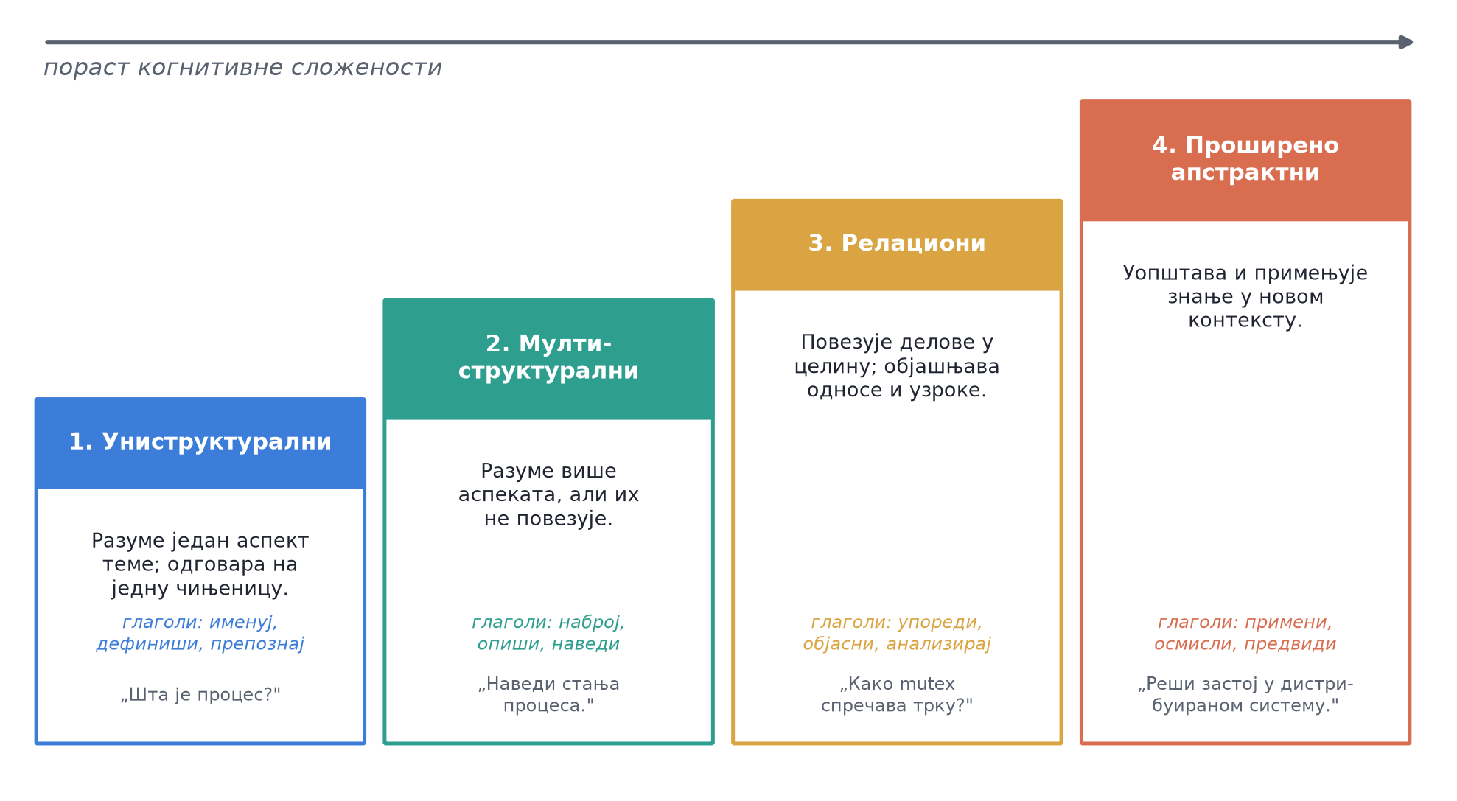
Слика 2.1. Четири нивоа СОЛО таксономије која систем генерише, поређана по порасту когнитивне сложености.
На Слици 2.1 уочава се логика која се провлачи кроз цео систем: униструктурална питања вежу се за једну чињеницу из једног наставног објекта, мултиструктурална за више независних чињеница, релациона за везу између два појма, а проширено апстрактна за примену наученог принципа у новом сценарију. Управо ова веза између нивоа и структуре градива омогућава да се генерисање усмери формалним описом садржаја, о чему је реч у поглављу 4.
Разлика међу нивоима најјасније се види када се исти задатак постави студентима са различитим степеном разумевања. Нека је задатак: „Објасни зашто оперативни систем користи распоређивање процеса.” Одговор „зато што постоји распоређивач” преструктуралан је, јер само понавља реч из питања. Одговор „зато што процесор треба делити” униструктуралан је: садржи једну релевантну чињеницу. Одговор који набраја да процеса има више него процесора, да процеси чекају улазно-излазне операције и да неки процеси имају виши приоритет мултиструктуралан је, јер ниже више тачних чињеница без повезивања. Релациони одговор те чињенице повезује: пошто процеси проводе део времена чекајући, распоређивање искоришћава та чекања да процесор додели другим процесима, чиме се пропусност система повећава. Проширено апстрактни одговор иде корак даље, на пример предвиђа како би се распоређивање морало изменити у систему за рад у стварном времену. Иста логика важи и у обрнутом смеру, при састављању питања: свако питање циља тачно један од ових облика одговора.
Из угла састављања провера код СОЛО таксономије сваки ниво природно одређује облик питања. Униструктурални ниво одговара питању о једној чињеници или дефиницији; мултиструктурални набрајању више независних ставки; релациони питању о односу, узроку или последици; проширено апстрактни сценарију који од студента тражи да познат принцип примени на ситуацију коју у градиву није видео. Ова веза између нивоа и облика питања омогућава да се за сваки ниво напише посебан, прецизан захтев ка језичком моделу, уместо једног уопштеног захтева „напиши тешко питање”, који модели по правилу тумаче произвољно.

2.2. Велики језички модели
Велики језички модели су неуронске мреже трениране над огромним корпусима текста са задатком предвиђања следећег токена, односно следеће јединице текста. Готово сви савремени модели засновани су на архитектури трансформера, коју су предложили Васвани и сарадници [9]. Кључни састојак трансформера је механизам самопажње (енгл. self-attention), који сваком токену омогућава да „погледа” све остале токене у улазу и да на основу тога изгради контекстуализовану репрезентацију. Захваљујући томе модел хвата зависности између удаљених делова текста, што је за разумевање наставног материјала пресудно.
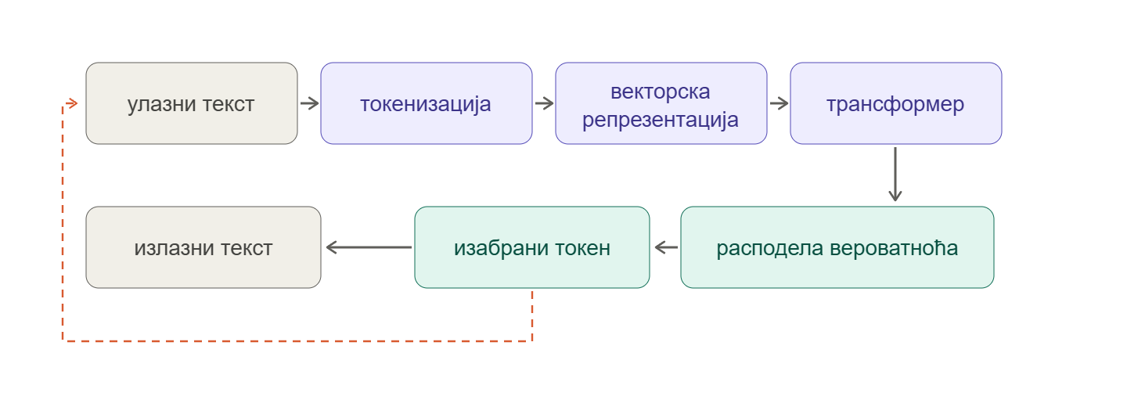
Слика 2.2. Поједностављен ток рада великог језичког модела
Ток рада модела приказан је на Слици 2.2. Улазни текст се најпре дели на токене, сваки токен се пресликава у вектор, а слојеви пажње израчунавају расподелу вероватноћа следећег токена. Изабрани токен се додаје улазу и поступак се понавља, па се излаз гради токен по токен. Из овога следе два практична закључка за систем описан у раду. Прво, модел нема појам истине: он бира вероватан наставак текста, што значи да може да произведе тврдњу која звучи уверљиво, а у изворном материјалу не постоји. Друго, излаз модела осетљив је на садржај улаза, па се обликовањем улазног текста, што се назива навођење (енгл. prompting), понашање модела може значајно усмерити.
Браун и сарадници показали су да довољно велики модели могу да обаве нов задатак само на основу описа и неколико примера у улазу, без додатног тренирања, што је названо учењем са мало примера (енгл. few-shot learning) [10]. Каснији модели додатно су подешени да прате упутства корисника, поступком који комбинује надгледано подешавање и учење уз повратну информацију од људи [11]. За овај рад то значи да се захтеви попут „питање мора да се завршава упитником” или „дистрактори морају бити исте граматичке врсте као тачан одговор” могу задати непосредно у улазу, уз висок степен поштовања од стране модела. Технике навођења које су у систему примењене, попут ланца размишљања и решених примера, детаљније су обрађене у поглављу 3, уз радове из којих су преузете.
Способности модела настају у две фазе. У фази претренирања модел учи статистичке правилности језика и чињенично знање из корпуса; у фази подешавања обликује се његово понашање, тако да прати упутства, одговара у траженом формату и одбија непримерене захтеве. За практичну примену важан је и параметар температуре, којим се управља случајношћу избора следећег токена: ниска температура даје предвидљиве и поновљиве излазе, а висока разноврсније, али мање поуздане. У систему описаном у овом раду генерисање се извршава са ниском температуром, предвидљивост се постиже вођењем генерисања кроз различите наставне објекте и везе, а не случајношћу модела.
Практично ограничење сваког модела је и величина контекстног прозора, односно највећа количина текста коју модел може да прими у једном позиву. Наставни материјал једне лекције по правилу премашује разуман контекст, а и када стане, показује се да модел пажњу распоређује неравномерно по дугом улазу. Због тога се у систему описаном у раду материјал никада не шаље моделу у целини: рашчлањивање ради над одломцима са природним границама, генерисање добија само садржај наставног објекта или секције на коју се питање односи, а провере добијају циљани контекст, цитат и наставни објекат. Овакво дозирање контекста истовремено поправља квалитет, смањује трошак позива и чини понашање система предвидљивијим.
Уз саме језичке моделе, у системима за обраду текста широко се користе и векторске уградње (енгл. embeddings): пресликавања текста у нумеричке векторе таква да текстови сличног значења добију сличне векторе. Сличност два текста тада се мери косинусном сличношћу њихових вектора, бројем између −1 и 1, где вредности близу 1 значе готово исто значење, вредности око 0,5 блиско али различито значење, а вредности око нуле неповезане текстове. У овом раду уградње се користе при оцени дистрактора: њима се открива дистрактор који је само парафраза тачног одговора, као и два дистрактора која исту заблуду исказују различитим речима.
Најозбиљније ограничење језичких модела за образовну примену јесу халуцинације: модел генерише садржај који је граматички исправан и уверљив, али чињенично нетачан или непоткрепљен изворним материјалом [12]. Код генерисања испитних питања халуцинација је посебно опасна, јер нетачан „тачан одговор” директно квари проверу знања и смањује поверење наставника у систем. Због тога је у систему сваки генерисани одговор везан за дослован цитат из материјала, а посебна провера накнадно утврђује да ли је одговор цитатом заиста поткрепљен.
У литератури су описана три основна начина ублажавања халуцинација, и сва три су у неком облику присутна у систему из овог рада. Први је утемељење: моделу се уз захтев даје изворни текст и тражи се да одговор веже за њега, по потреби уз дослован цитат. Други је накнадна верификација: посебним позивима се проверава да ли је генерисани садржај поткрепљен извором, при чему се провера обликује тако да модел не може једноставно да потврди сам себе. Трећи је уздржавање: захтев допушта, па и налаже, да модел одустане од генерисања када у извору нема довољно грађе, уместо да празнину попуни измишљеним садржајем. Ниједан од ова три механизма не уклања халуцинације у потпуности, зато коначну одлуку доноси човек.
Са становишта начина приступа, модели се могу извршавати локално, на рачунару корисника, или као услуга удаљеног провајдера. Локално извршавање, на пример кроз алат Ollama [13], не захтева приступ интернету нити накнаде и чува приватност података, али је ограничено могућностима расположивог хардвера, па су у пракси доступни само мањи модели. Модели доступни као услуга (енгл. cloud), попут модела из фамилије Claude или GPT, знатно су способнији, посебно у задацима закључивања и суђења, али уносе трошак по позиву и захтевају слање садржаја провајдеру. Систем описан у овом раду пројектован је тако да не зависи од конкретног модела: сви позиви иду кроз апстракцију провајдера, па се исти ток обраде може извршити и над локалним и над удаљеним моделом. Табела 2.1 сажима одлике два начина извршавања. За резултате представљене у овом раду коришћен је модел Claude Haiku 4.5 произвођача Anthropic, доступан преко програмског интерфејса.
Табела 2.1. Одлике локалног извршавања и извршавања модела као услуге, из угла образовне примене.
Одлика | Локални модел | Модел као услуга
трошак | без накнаде по позиву; трошак хардвера | накнада по обиму улаза и излаза
приватност података | подаци остају на рачунару | садржај се шаље провајдеру
доступност | ради и без приступа интернету | захтева мрежу и кључ за приступ
величина модела | ограничена меморијом рачунара | највећи расположиви модели
способност суђења | ограничена код мањих модела | погодна за провере са закључивањем
поновљивост | потпуна контрола верзије модела | зависи од провајдера и верзије

2.3. Онтологије и графови знања
Онтологија је формална, експлицитна спецификација заједничке концептуализације неког домена [14]. Практично, онтологија дефинише класе појмова, њихове особине и врсте веза међу њима, чиме знање о домену постаје машински читљиво и погодно за аутоматско закључивање. У образовном контексту онтологија омогућава да се градиво опише као мрежа повезаних појмова, а не као линеаран текст: појам „процес” повезан је са појмом „нит” везом садржи, а појам „узајамно искључивање” са појмом „критична секција” везом предуслов.
Основна јединица записа знања у семантичком вебу је тројка субјекат–предикат–објекат, пример је приказан на Слици 2.3.
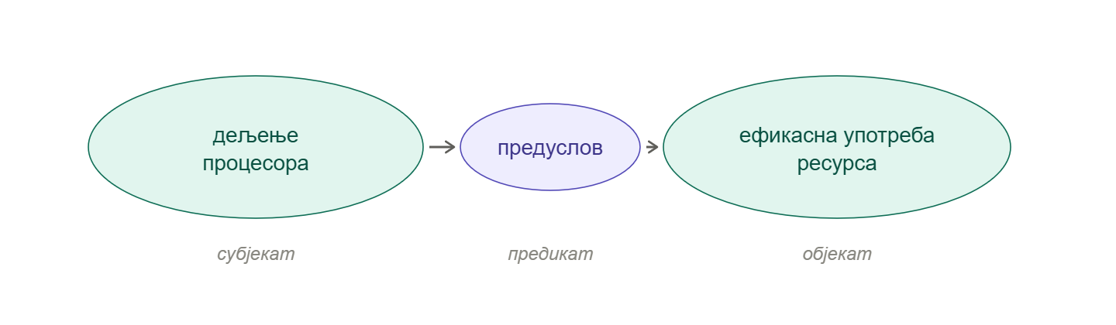
Слика 2.3. Пример записа у семантичком вебу
Тврдња „дељење процесора је предуслов за ефикасну употребу ресурса” записује се као тројка у којој је субјекат појам „дељење процесора”, предикат врста везе „предуслов”, а објекат појам „ефикасна употреба ресурса”. Скуп свих таквих тројки чини граф знања: чворови су појмови, а гране именоване везе међу њима. Оваква структура погодна је и за човека, који везу може да прочита као реченицу, и за програм, који над графом може да претражује, броји и закључује.
У образовном софтверу онтологије имају дугу традицију примене. Њима се описују предметне области и курсеви, моделују предуслови међу темама ради вођења студента кроз градиво, повезују наставни садржаји са исходима учења и омогућава адаптивно понашање система, на пример препоручивање садржаја који претходи теми у којој студент греши. За аутоматско генерисање питања онтологија је посебно погодна јер питања виших когнитивних нивоа по природи испитују односе: питање релационог нивоа управо тражи да студент објасни везу између два појма, а таква веза у онтологији већ постоји као именована тројка, па се питање може генерисати циљано, уместо да се однос препушта нагађању модела.
За записивање онтологија користи се језик OWL (енгл. Web Ontology Language), стандард конзортијума W3C [15], а за постављање упита над таквим графом знања језик SPARQL (енгл. SPARQL Protocol and RDF Query Language) [16]. Употреба стандардних формата омогућава да се изграђена онтологија размењује и отвара у спољним алатима, попут алата Protégé за преглед и уређивање онтологија [17]. У систему описаном у овом раду онтологија има две улоге. Прва је описна: веза међу појмовима чува се уз структуру курса и може се прегледати, преузети као датотека OWL или испитивати упитима SPARQL. Друга улога је генеративна: релациона и проширено апстрактна питања везују се за тачно одређену везу из онтологије, чиме се спречава да модел тестира произвољан, потенцијално измишљен однос међу појмовима.

3. Преглед сродних истраживања
Област аутоматског генерисања питања има дугу историју, од раних система заснованих на правилима до данашњих приступа који се ослањају на велике језичке моделе. У овом поглављу радови су груписани по темама, а за сваки рад наведено је који је његов закључак примењен у систему описаном у поглављима 4 и 5 и на ком месту. На тај начин преглед литературе истовремено служи и као образложење пројектних одлука.
Један од зачетника области је Митков, чији је систем користио правила обраде природног језика да обавештајне реченице претвори у питања [18]. Такав приступ добро је радио за једноставне чињенице, на пример реченицу о томе где се одвија фотосинтеза претварао је у питање где се фотосинтеза одвија, али се тешко носио са сложенијим градивом и често је производио граматички незграпна питања. Систематичан пресек области дали су Курди и сарадници кроз преглед аутоматског генерисања питања у образовне сврхе, из тог прегледа у овај рад пренета су два закључка: да се квалитет генерисаних питања мора мерити на више независних димензија и да се покривеност градива не сме мерити бројем страница, него семантички, преко појмова, што је примењено у провери покривености описаној у поглављу 5.1. Ризике и могућности примене језичких модела у образовању систематизовали су Каснеци и сарадници, указујући пре свега на питања тачности, пристрасности и потребе за надзором наставника; захтев да наставник задржи последњу реч уграђен је у сам ток рада система, у којем се генерисана питања прегледају и уређују у банци питања пре употребе.
Преглед Курдија и сарадника систематизује и начине на које се системи за генерисање питања у литератури вреднују. Најчешћи је експертски преглед, у којем људи оцењују узорак генерисаних питања по задатим критеријумима; ређа, а најинформативнија, је примена питања са стварним студентима и психометријска анализа одговора; треће су аутоматске мере, које су у старијим радовима углавном биле површинске, попут граматичности или преклапања са референтним питањем. Приступ у овом раду може се сместити између друге и треће групе: провере су аутоматске, али нису површинске, него операционализују управо оне критеријуме које би иначе проверавао експерт, од усклађености са нивоом до поткрепљености одговора, а њихова поузданост се посебно мери над екстерним експертским скупом.
Полазна тачка за обликовање захтева ка моделу је рад Скарије и сарадника о генерисању питања по Блумовој таксономији помоћу језичких модела [19]. Иако тај рад користи Блумову, а не СОЛО таксономију, из њега је преузета читава стратегија навођења, у изворном раду означена као PS4: захтев почиње доделом улоге стручњака за састављање провера, тражени когнитивни ниво описује се са свега једном до две реченице, даје се тачно један решени пример доброг питања, а излаз се тражи у строго задатом формату. Занимљиво је да нпр. у поменутом раду варијанта са пет примера решеног питања се показала лошијом од варијанте са једним примером, па је у систему задржан само један пример по нивоу. Ова стратегија непосредно је уграђена у све генеративне захтеве описане у поглављу 4.4.
Што се тиче решеног примера Свелер и Купер су у контексту људског учења показали да се знање најбрже усваја из готових, решених примера, а не из самих упутстава [20]; исто важи и за навођење модела, па захтев уз правила садржи и једно комплетно, добро састављено питање. Пример је намерно узет из области која нема додира са градивом, из фотосинтезе: модел из њега може да преузме само структуру доброг питања, а не и садржај, чиме се спречава да делове примера препише у своје питање.
Коришћен је ланац размишљања (енгл. chain-of-thought). Веи и сарадници су показали да модел сложени задатак решава знатно поузданије када му се задатак разложи на кораке које мора редом да прође, него када се одговор тражи одједном [21]. За састављање питања то значи следећи редослед: модел најпре бира појам који ће питање испитивати, затим пише тачан одговор и проналази цитат који га поткрепљује, па тек онда текст питања и дистракторе. Сваки корак тако полази од већ утврђеног претходног, па се ређе дешава да питање, одговор и дистрактори не чине целину. Исти принцип примењен је и у проверама квалитета, које такође раде корак по корак.
Против халуцинација примењена су два механизма из литературе. Први се ослања на идеју генерисања уз помоћ претраге (енгл. Retrieval-Augmented Generation (RAG)) Луиса и сарадника, у којој се одговор модела везује за конкретан изворни текст [22]. У систему се то остварује обавезним пољем source_line: уз свако питање модел мора да наведе дослован цитат из материјала који поткрепљује тачан одговор, а ако се такав цитат у материјалу не може пронаћи, то је јак знак да је одговор измишљен. Други механизам је ланац провере (енгл. Chain-of-Verification (CoVe)) Дулијавале и сарадника [23]. Уместо да се модел једноставно упита да ли је одговор тачан, на шта би по правилу потврдно одговорио, поступак тече у четири корака: планирају се два до три независна верификациона питања, на свако се одговара искључиво на основу изворног материјала, па се тек онда доноси суд да ли је тачан одговор потврђен, неодређен или оборен. Поступак је, уз пример из студије случаја, приказан на Слици 3.1 и чини једну од најважнијих провера у слоју контроле квалитета (поглавље 5.1).
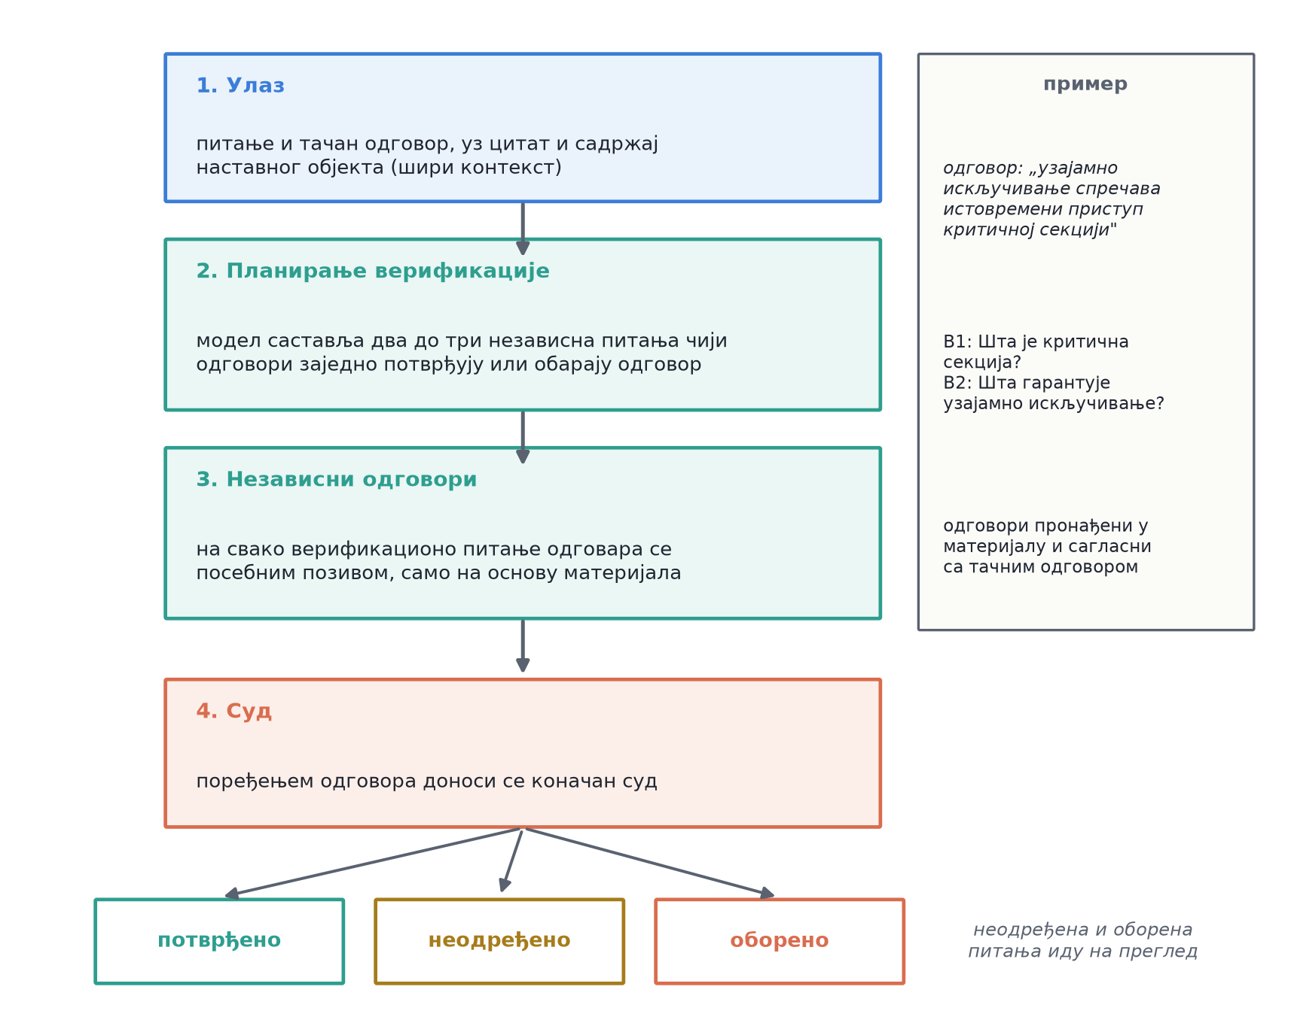
Слика 3.1. Ланац провере у четири корака
Посебна група радова тиче се дистрактора. Лианг и сарадници приступили су генерисању дистрактора рангирањем великог броја кандидата, уз кључно запажање да добар дистрактор мора бити близак тачном одговору по значењу, али пажљивим читањем јасно нетачан [24]. Битеу и сарадници показали су да се квалитет дистрактора осетно поправља када се они генеришу одвојеним позивом, уз унапред задате типове заблуда које сваки дистрактор треба да оличава [25]; по узору на тај рад, у систему су за сваки СОЛО ниво дефинисане по три конкретне стратегије дистрактора, а код проширено апстрактних питања дистрактори се праве у другом, посебном пролазу. За поређење текстова по значењу користи се мера косинусне сличности над векторским уградњама, по узору на меру BERTScore Жанга и сарадника [26]: дистрактор чија је сличност са тачним одговором изнад горњег прага третира се као парафраза, а онај испод доњег прага као превише очигледно нетачан. Најзад, Садлер је показао да се најбољи дистрактори добијају праћењем стварних заблуда студената [27]; у систему се зато из самог материјала издвајају обрасци попут „честа грешка” и „не треба мешати”, па се тако пронађене заблуде нуде моделу као грађа за дистракторе.
Основу слоја провере чине радови из психометрије и теорије тестова. Халадина, Даунинг и Родригез систематизовали су тридесет једно правило за писање питања вишеструког избора, проверено кроз двадесет седам емпиријских студија; из тог скупа изведена су правила за текст питања и правила за понуђене одговоре, већина њих се у систему проверавају програмски, без позива модела. Даунинг је документовао последице кршења ових правила по ваљаност теста, посебно ефекат двосмислених формулација [28], што је мотивисало посебну проверу двосмислености. Из класичне теорије тестова Крокера и Алџине преузет је коефицијент лакоће p, који се процењује поновљеним решавањем питања од стране модела коме је тачан одговор сакривен [29], а из рада Ровинелија и Хамблтона индекс подударања питања са циљем учења (енгл. Index of Item-Objective Congruence (IOC)) [30]. За меру слагања аутоматске класификације СОЛО нивоа са задатим нивоом коришћен је Коенов коефицијент капа [31], уз тумачење вредности по скали Ландиса и Коха [32]. Читљивост текста питања процењује се формулама Флеша [33] и Кинкејда и сарадника [34].
Три мере из ове групе вреди сместити у изворни контекст. Даунингов налаз није само да двосмислена питања постоје, него да неисправно написана питања несразмерно кажњавају боље студенте, који уоче и алтернативно читање формулације, па провера двосмислености није ствар стила, него правичности провере. Формуле читљивости имају дугу историју практичне употребе: Флешова је настала за процену новинског текста, а Флеш-Кинкејдова је развијена за морнарске техничке приручнике и данас је уграђена у многе алате за обраду текста. Индекс подударања са циљем Ровинели и Хамблтон су замислили као поступак у којем стручњаци за садржај оцењују сваку ставку теста према исходу учења; у овом раду ту улогу, уз ограничења о којима је реч у поглављу 5.5, преузима језички модел.
За релациона питања посебно је значајан рад Чена и Шјуа, који спаја граф знања и генерисање уз помоћ претраге ради контроле тежине питања [35]. Њихов главни закључак је да модел мора добити експлицитно задату везу из графа знања, такозвано сидро; ако се веза не зада, питања скрећу ка уопштеним поређењима. У систему је ово примењено тако што се свако релационо питање везује за тачно једну везу из онтологије, а модел добија изричито упутство да питање мора тестирати баш ту везу.
Најзад, за спољну проверу мерних инструмената и система генерисања питања коришћен је скуп EduQG Хадифара и сарадника [36]. Реч је о скупу од 3.397 питања вишеструког избора која су писали стручњаци, изведених из дванаест уџбеника отвореног садржаја, при чему је свако питање везано за изворни текст на нивоу реченице. Пошто су та питања по претпоставци добра, она у овом раду служе као златни стандард у две улоге: за калибрацију провера (ако провера често означава експертско питање као лоше, праг јој је постављен престрого) и за директно поређење са аутоматски генерисаним питањима, укључујући генерисање из истих изворних пасуса. Обе улоге детаљно су описане у поглављу 5.4.
Табела 3.1 сажима преглед: за сваки главни извор наведено је шта је из њега преузето и у ком делу система је примењено.
Табела 3.1. Преглед примењених закључака из литературе.
Извор | Шта је преузето | Где је примењено
[19] | стратегија навођења: улога, сажета дефиниција нивоа, један решени пример, строг формат | генеративни захтеви (4.4)
[21] | ланац размишљања кроз међукораке | генерисање и провере
[20] | решени пример из неповезане области | генеративни захтеви (4.4)
[22] | везивање одговора за изворни текст | поље source_line; чет-бот (4.6)
[23] | ланац провере у четири корака | провера тачности (5.1)
[24][25] | типизирани дистрактори; посебан пролаз за дистракторе | стратегије дистрактора (4.4)
[26] | сличност текстова преко уградњи | провере дистрактора (5.1)
[27] | дистрактори из стварних заблуда | вађење заблуда из материјала
[1] | правила писања питања и опција | превенција у захтеву и програмска провера
[29][30] | коефицијент лакоће p; индекс IOC | решивост и подударање са циљем (5.1)
[31][32] | мера и тумачење слагања | класификација СОЛО нивоа (5.1)
[33][34] | формуле читљивости | провера читљивости (5.1)
[2] | семантичка покривеност градива | провера покривености (5.1)
[35] | онтолошко сидро за контролу питања | релациона питања (4.4)
[36] | експертска питања као златни стандард | калибрација и поређење (5.4)

4. Систем за аутоматско генерисање питања по СОЛО таксономији
У овом поглављу описан је развијени систем: најпре његова архитектура и коришћене технологије, затим ток обраде којим се од сировог наставног материјала долази до структуре курса и онтологије, потом поступак генерисања питања по СОЛО нивоима и на крају прототип веб апликације кроз коју наставник систем користи. Слој за контролу квалитета, који чини највећу разлику у односу на почетну верзију система, издвојен је у поглавље 5, пошто представља основ евалуације.

4.1. Архитектура система
Систем је изведен као веб апликација са трослојном архитектуром, приказаном на Слици 4.1. Кориснички слој чини апликација написана у библиотеци React [37], организована по целинама које прате ток рада наставника: управљање курсевима и лекцијама, преглед садржаја, генерисање питања, банка питања, састављање и решавање провера, превођење садржаја, алат за упите SPARQL и контролна табла квалитета. Серверски слој изведен је у радном оквиру Flask [38] на језику Python и излаже интерфејс у стилу REST (енгл. Representational State Transfer); у њему су сервиси за рашчлањивање материјала, генерисање питања, управљање онтологијом, дванаест сервиса провере квалитета, преводилац и сервис за упите SPARQL. Слој података чине релациона база података SQLite [39], у којој се чувају курсеви, лекције, секције, наставни објекти, питања и провере, и онтологија у форматима RDF/OWL, која чува везе међу појмовима.
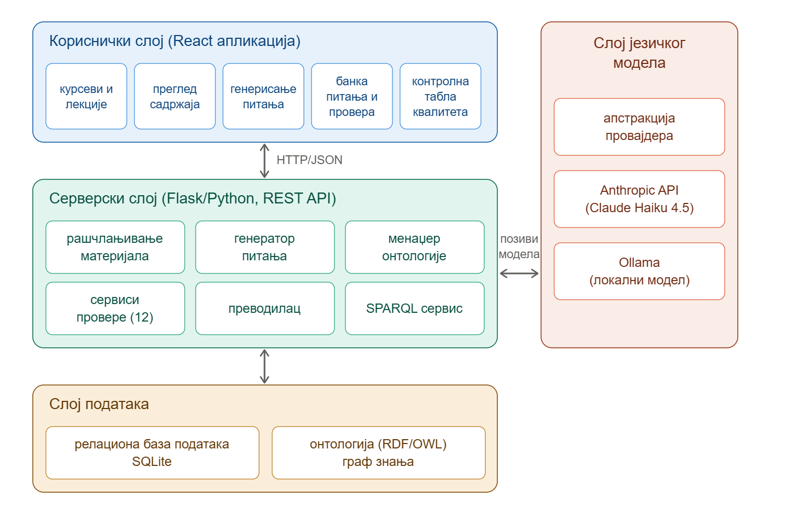
Слика 4.1. Архитектура система
Са десне стране Слике 4.1 издвојен је слој језичког модела. Сви позиви модела иду кроз заједничку апстракцију провајдера, па систем не зависи од конкретног модела: исти ток обраде може се извршити преко локалног окружења Ollama или преко програмског интерфејса провајдера Anthropic. За све резултате у овом раду коришћен је модел Claude Haiku 4.5.

4.2. Ток обраде наставног материјала
Основна функција система је претварање сировог наставног материјала у структуриране провере знања. Ток обраде приказан је на Слици 4.2: наставник учитава материјал у формату PDF, систем из њега издваја хијерархијску структуру курса, над структуром гради онтологију појмова, генерише питања по СОЛО нивоима, пропушта их кроз слој контроле квалитета и на крају од одабраних питања саставља проверу.
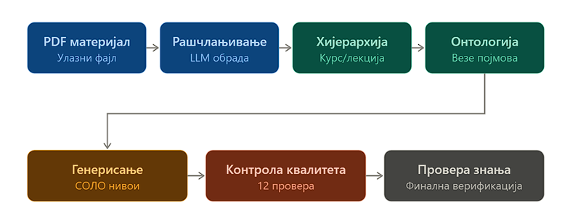
Слика 4.2. Ток обраде, од наставног материјала до провере знања.
Рашчлањивање материјала обавља се у више пролаза. Најпре се из датотеке PDF издвоји текст, затим језички модел из текста издваја секције, водећи се насловима и природним границама излагања. За сваку секцију модел у три пролаза издваја наставне објекте (енгл. learning object): у првом пролазу издвајају се основни објекти, у другом се објекти обогаћују односима и предусловима, а у трећем се проверава да ли је нешто важно изостављено, па се листа допуњава. Сваки наставни објекат има наслов, садржај, кључне речи, странице са којих потиче и тип, који касније усмерава избор питања:
- појам: именована идеја или ентитет градива (нпр. „процес”);
- дефиниција: формално одређење појма;
- поступак: низ корака који се изводи одређеним редом;
- принцип: правило или законитост која повезује појмове;
- пример: конкретан случај који илуструје појам или принцип;
- чињеница: појединачна тврдња која се да проверити.
Цео поступак рашчлањивања, са сва три пролаза и стварним примером из лекције Процеси, сажет је на Слици 4.3. Разлог за три пролаза уместо једног је емпиријски: један позив модела над целом секцијом даје непотпуне листе, јер модел пажњу троши на најистакнутије појмове. Раздвајањем послова сваки пролаз добија ужи, јасније одређен задатак, па други пролаз може да се посвети само односима, а трећи само ономе што је првом промакло. На лекцијама студије случаја трећи пролаз је по правилу допуњавао листу са неколико објеката по секцији, најчешће споредним појмовима које први пролаз прескочи у корист централних.
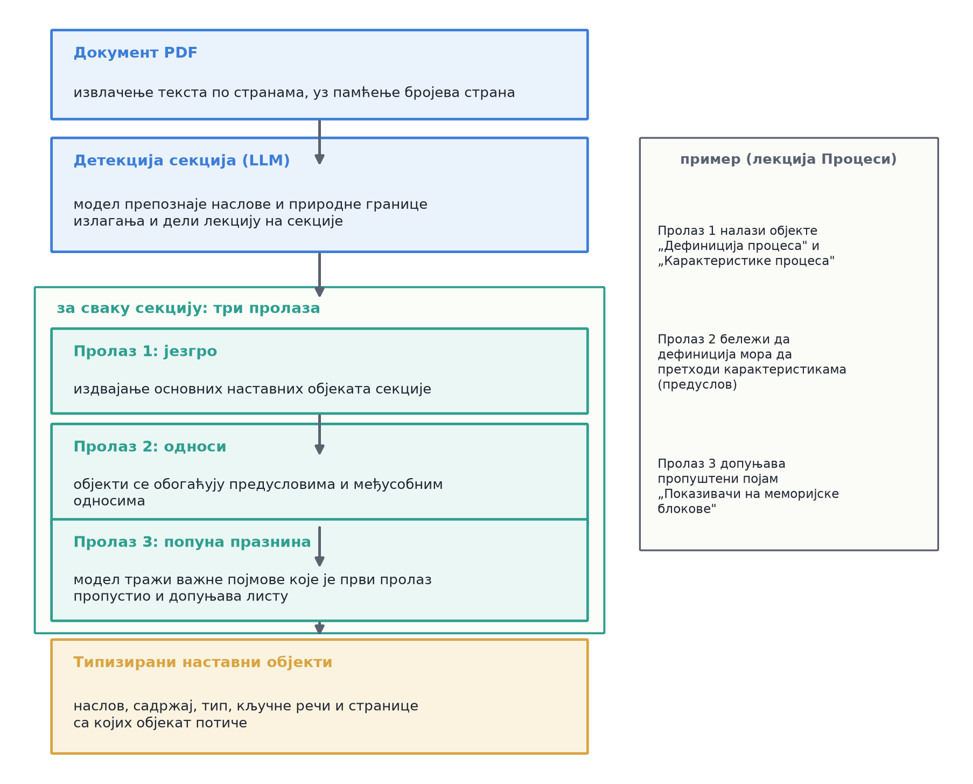
Слика 4.3. Рашчлањивање наставног материјала
Резултат рашчлањивања је хијерархија приказана на Слици 4.3: курс садржи лекције, лекције садрже секције, а секције наставне објекте. Ова хијерархија је основа за све касније кораке: униструктурална и мултиструктурална питања вежу се за појединачне објекте и секције, релациона за везе међу објектима, а покривеност градива мери се управо над скупом наставних објеката и њихових кључних речи.
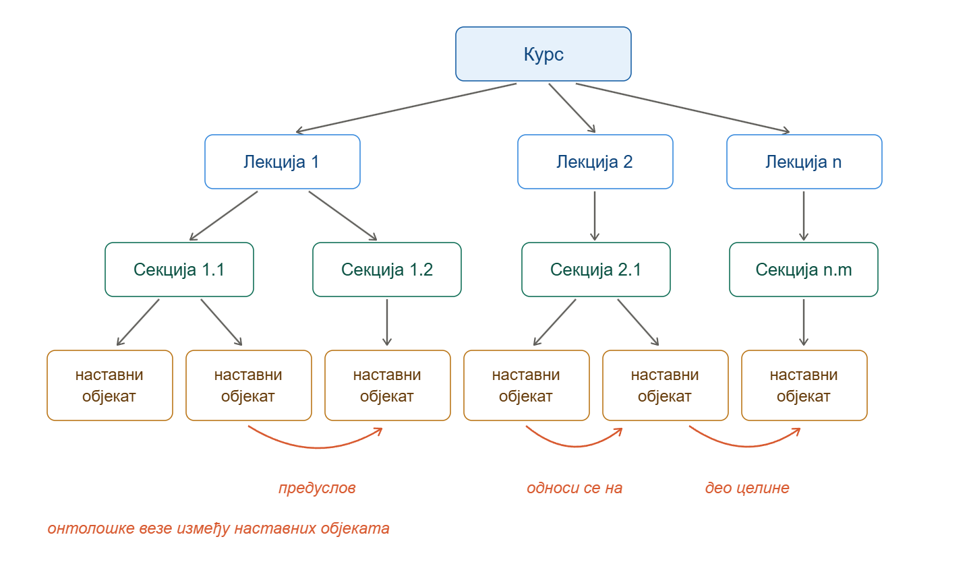
Слика 4.4. Хијерархијска структура курса и онтолошке везе између наставних објеката
Хијерархија са Слике 4.4 пресликава се и у модел података, чији су главни ентитети и везе приказани на Слици 4.4. У релационој бази података чувају се ентитети курса, лекције, секције и наставног објекта, повезани страним кључевима, а уз њих и питања, провере и преводи садржаја. Ентитет питања носи текст питања, четири опције, тачан одговор, објашњење, дослован цитат из материјала, СОЛО ниво, везу ка наставном објекту или секцији из које потиче и ознаку да ли је питање генерисано аутоматски или га је наставник унео, односно изменио.
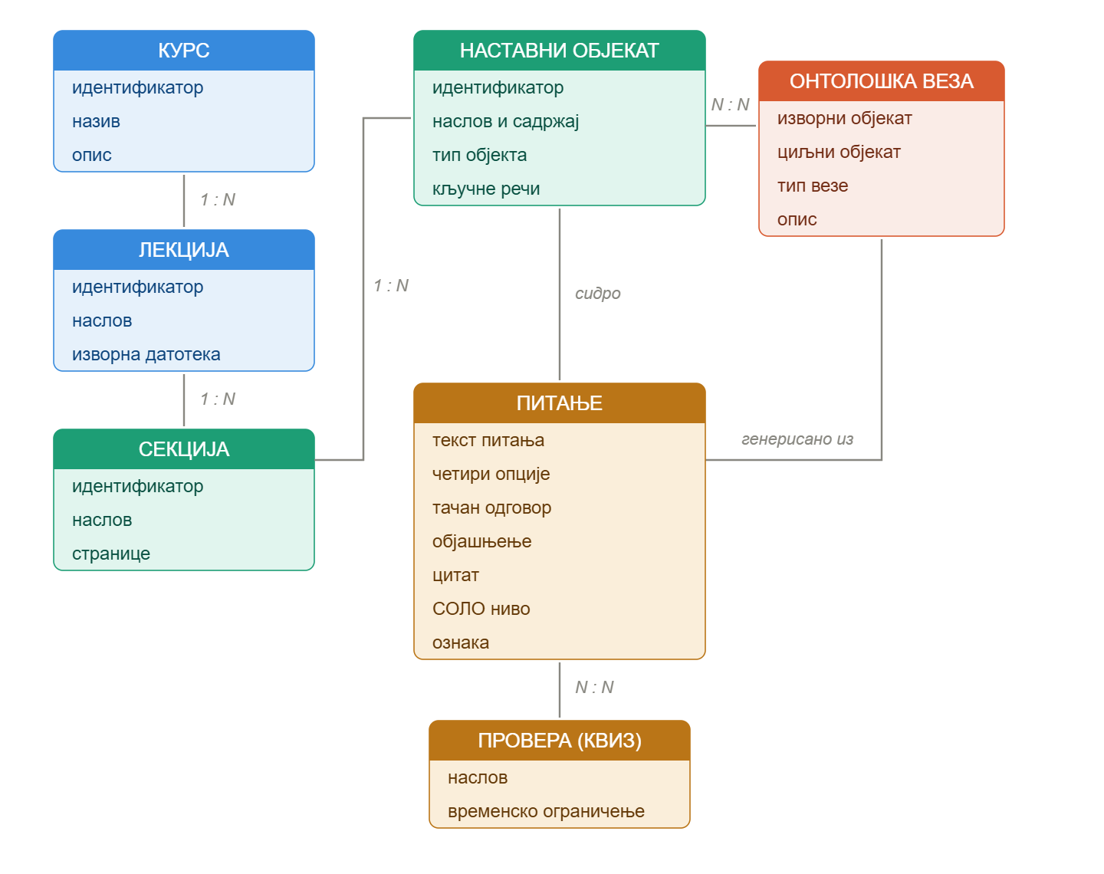
Слика 4.5. Главни ентитети модела података и њихове везе
Са Слике 4.5 вреди издвојити да питање памти своје порекло: везу ка наставном објекту, односно онтолошкој вези из које је генерисано, и дослован цитат из материјала. Захваљујући томе се за свако питање зна шта тачно покрива, што омогућава мерење покривености, и чиме је поткрепљено, што омогућава проверу тачности.

4.3. Онтологија и граф знања
Након што су наставни објекти издвојени, систем аутоматски гради онтолошке везе међу њима. И овај поступак је вишепролазни, при чему сваки пролаз циља другу врсту веза: први пролаз хијерархијске везе („део целине”, „врста”, „дефинише”), други предуслове, односно редослед у којем појмове треба учити, трећи семантичке везе попут „односи се на” и „омогућава”, а четврти везе које прелазе границе секција. Свака веза чува опис, на пример „разумевање дефиниције процеса мора претходити учењу његових карактеристика”, па је наставнику јасно зашто је веза успостављена. У ранијој верзији система изградња онтологије давала је велики број непоузданих веза; поступак је зато изнова написан са тежиштем на квалитету, па је резултат мањи број веза које су знатно поузданије.
Четири пролаза, свака са својим врстама веза и стварним примером из изграђене онтологије курса, приказана су на Слици 4.6. Подела по врстама веза има исту логику као подела рашчлањивања на пролазе: када се од модела у једном позиву траже све везе одједном, он се погуби, а када се у једном пролазу траже само предуслови, добијају се везе које се касније могу непосредно употребити, на пример као сидра за релациона питања.
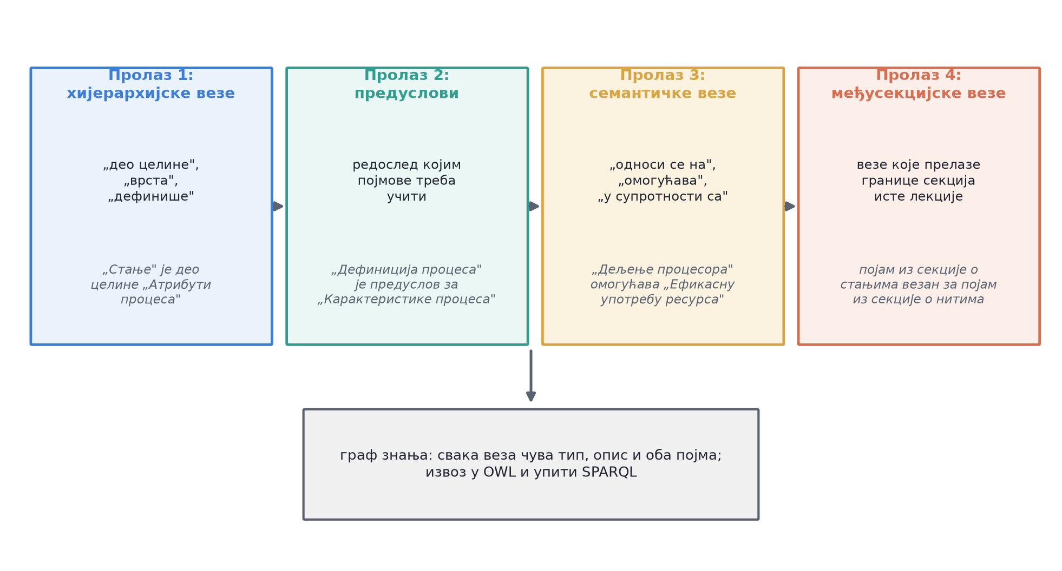
Слика 4.6. Четири пролаза изградње онтологије
Изграђена онтологија чува се у стандардним форматима семантичког веба. Наставник је може прегледати у самој апликацији, преузети као датотеку OWL и отворити у спољном алату попут алата Protégé, или испитивати упитима на језику SPARQL кроз уграђени алат. Листинг 4.1 приказује пример упита којим се из графа знања издвајају сви наставни објекти који су предуслов за неки други објекат.
PREFIX solo: <http://www.solo-quiz.edu/ontology#>
SELECT ?izvor ?cilj
WHERE {
?veza a solo:ConceptRelationship ;
solo:relationshipType "prerequisite" ;
solo:source ?izvor ;
solo:target ?cilj .
}
Листинг 4.1. Пример упита SPARQL над изграђеним графом знања:
Онтологија у систему није само описна. Везе из графа знања непосредно усмеравају генерисање: релациона питања добијају тачно одређену везу као сидро, чиме се, по узору на рад Чена и Шјуа, спречава да модел тестира однос који у градиву не постоји. Поред тога, скуп веза се касније пореди са скупом веза које генерисана питања заиста покривају, што даје меру покривености односа у градиву.

4.4. Генерисање питања по СОЛО нивоима
Питања се генеришу за четири СОЛО нивоа, при чему сваки ниво има посебно обликован захтев ка моделу. Заједнички делови свих захтева преузети су из литературе описане у поглављу 3: додела улоге стручњака за састављање провера, сажета дефиниција траженог нивоа, један решени пример из намерно неповезане области, ланац размишљања и нумерисана правила за текст питања и понуђене одговоре. Излаз се тражи у формату JSON (енгл. JavaScript Object Notation) са тачно одређеним пољима: текст питања, четири опције, тачан одговор, објашњење и дослован цитат из материјала који тачан одговор поткрепљује. Скелет захтева приказан је на Листингу 4.2.
You are an expert assessment designer... <- улога
TARGET LEVEL: relational -- The student explains
HOW concepts CONNECT... <- дефиниција нивоа
WORKED EXAMPLE (photosynthesis): {...} <- решени пример
THINK STEP BY STEP: 1) pick the concept,
2) write the correct answer, 3) write the stem,
4) design distractors by strategy... <- ланац размишљања
STEM RULES: S1..S7 OPTION RULES: O1..O9 <- правила
ONTOLOGY ANCHOR: "Deljenje procesora"
--prerequisite--> "Efikasna upotreba resursa" <- сидро (релациона)
OUTPUT JSON: {question, options[3],
correct_answer, explanation, source_line} <- формат излаза
Листинг 4.2. Скелет генеративног захтева
Правила за текст питања и опције, означена на Листингу 4.2, чине превентивни део контроле квалитета и заснована су на смерницама из литературе. Правила су нумерисана, што се показало важним: модел нумерисана правила прати знатно доследније него иста правила дата као слободан текст. Ознаке у заградама повезују правило са одговарајућом смерницом из изворног прегледа; иста правила, под истим ознакама, проверава и програмски механизам из поглавља 5.1, па превентивни и контролни слој деле исти речник. Правила за текст питања гласе:
- S1 (H14) Текст питања завршава се упитником или почиње јасним императивом (дефиниши, наведи, опиши, објасни); тврдње које се завршавају двотачком су забрањене.
- S2 (H16) Текст питања краћи је од око 250 знакова, без украса, увода и двоструких питања.
- S3 (H17) Негација у тексту питања се избегава; ако је неизбежна, посебно се истиче.
- S4 Главна мисао је у тексту питања, а не у опцијама: на питање се начелно може одговорити и без читања опција, а текст именује тачно одређени појам о којем се пита.
- S5 Сваки стручни термин у тексту питања именован је изричито; уопштене именице попут „концепт” или „механизам” без навођења ког концепта нису дозвољене.
- S6 Без заменица које немају јасног претходника: свака заменица у тексту питања мора имати именовани појам на који се односи.
- S7 Чињеница која се испитује мора постојати у изворном тексту; ако се не може пронаћи ред који користи исту терминологију као тачан одговор, питање се одбацује и бира се друга чињеница.
Правила за понуђене одговоре гласе:
- O1 (H19) Тачно једна опција је тачна.
- O2 (H22) Ниједне две опције нису парафразе једна друге; дистрактори су лексички различити.
- O3 (H24) Дужине опција су приближно једнаке: најдужа опција није дужа од двоструке најкраће.
- O4 (H25) Одговори типа „сви наведени” и „ниједан наведени” не користе се; свака опција стоји самостално.
- O5 (H21) Нумеричке опције ређају се растуће или опадајуће.
- O6 Опције имају исту граматичку структуру: исту врсту речи, исти регистар и исто време; структурно одударна опција одаје решење.
- O7 Опције су написане природним, граматичним језиком; рогобатне конструкције се преправљају.
- O9 Дистрактор не сме бити парафраза, преуређење нити подскуп или надскуп тачног одговора: дистрактор који значи исто што и тачан одговор није дистрактор, јер је и сам тачан.
Уз наведена правила, захтев садржи и списак забрањених почетака питања, попут уопштеног „Који од следећих је кључан за разумевање…”, који по искуству производе нејасна, псеудорелациона питања без садржинске ваљаности. Уместо њих, захтев нуди обрасце непосредних питања: „Шта је X?”, „Наведи три X.” или „Како X утиче на Y?”, чиме се текст питања од почетка усмерава на именовани појам.
Униструктурална и мултиструктурална питања генеришу се у једном пролазу: униструктурална се вежу за појединачни наставни објекат и једну чињеницу из њега, а мултиструктурална за више независних чињеница из једне секције, најчешће кроз набрајање. Релациона питања добијају онтолошко сидро, односно тачно одређену везу коју питање мора да тестира. Целокупан ток једног генерисања, од захтева наставника до уписа питања у базу података, приказан је секвенцијалним дијаграмом на Слици 4.7.
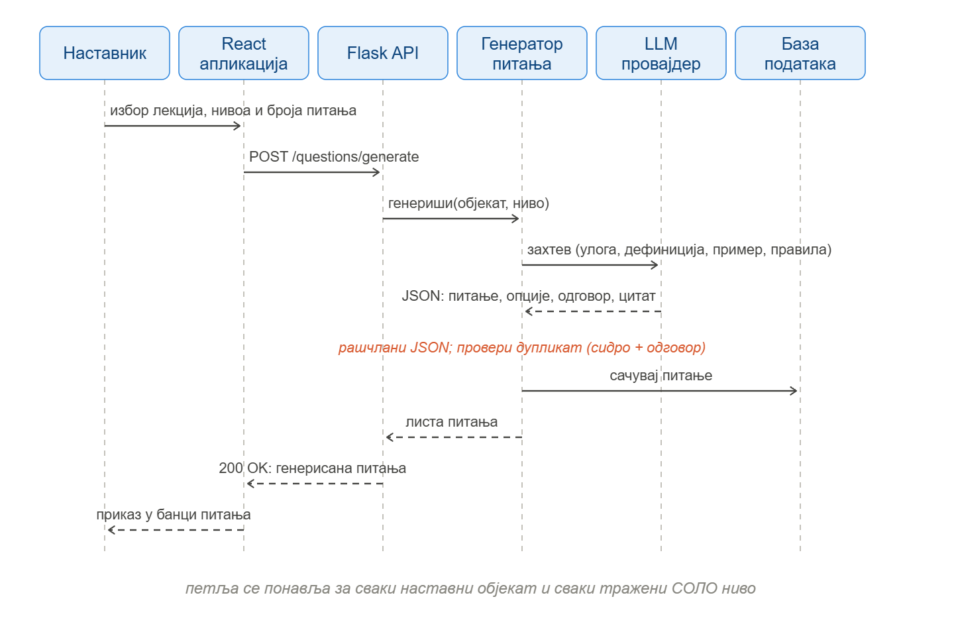
Слика 4.7. Секвенцијални дијаграм генерисања питања
Проширено апстрактна питања, као најтежа, генеришу се у два пролаза по узору на рад Битеуа и сарадника, што је приказано на Слици 4.8: у првом пролазу модел смишља сценарио, текст питања, тачан одговор, објашњење и цитат, а други пролаз служи искључиво за израду три дистрактора. Разлог за раздвајање је ограничена пажња модела: када истовремено мора да смисли и нов сценарио и уверљиве дистракторе, квалитет оба дела опада.
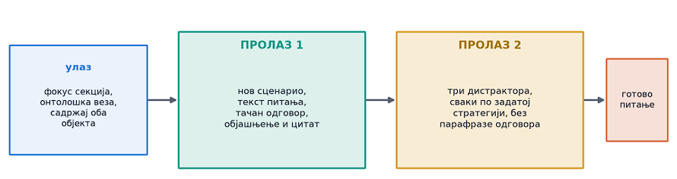
Слика 4.8. Дво-пролазно генерисање проширено апстрактних питања
Код проширено апстрактних питања посебна пажња посвећена је избору грађе. Систем најпре бира везу из онтологије чији описи повезују два садржински богата наставна објекта, а затим у захтев улаже кохезиван материјал: садржај оба објекта и секција којима припадају, тако да модел нов сценарио гради од повезаних делова градива, а не од насумично сакупљених одломака. Захтев изричито тражи да сценарио не постоји у материјалу, али да свака тврдња у тачном одговору буде изводљива из њега, што је уска стаза између преписивања градива и слободне измишљотине. Управо зато се овај ниво генерише најопрезније и у најмањем броју, а сваки резултат пролази исте провере као и остала питања.
Дистрактори се не траже описно, него по именованим стратегијама, по три за сваки ниво, што генерисање чини готово шаблонским. Стратегије су наведене у Табели 4.1.
Табела 4.1. Стратегије дистрактора по СОЛО нивоима.
СОЛО ниво | Стратегије дистрактора
униструктурални | варијанта тачног одговора из исте категорије; близак синоним који у домену значи нешто друго; честа заблуда студената
мултиструктурални | листа са једном погрешном ставком; листа којој недостаје кључна ставка; ставке сродне домену, али ван траженог појма
релациони | обрнут узрок и последица; корелација представљена као узрок; стварна веза из градива која није тражена
проширено апстрактни | примена погрешног принципа; прави принцип на погрешном делу сценарија; прекомерно уопштавање

Резултат генерисања је структуриран запис питања. Листинг 4.3 приказује стварно питање генерисано у студији случаја, у облику у којем га систем чува: уз текст питања и опције ту су објашњење, које студент види након решавања, и цитат из материјала, који служи проверама тачности.
{
"question": "Šta je proces u operativnom sistemu?",
"options": [
"A) Aktivna instanca programa u izvršavanju",
"B) Skup instrukcija napisanih u programskom jeziku",
"C) Fizička memorija računara namenjena programima",
"D) Algoritam za upravljanje datotekama na disku"
],
"correct_answer": "A) Aktivna instanca programa u izvršavanju",
"explanation": "Proces je osnovni koncept operativnog sistema
koji predstavlja aktivnu instancu programa u izvršavanju...",
"source_line": "Osnovni koncept operativnog sistema koji
predstavlja aktivnu instancu programa u izvršavanju.",
"solo_level": "unistructural"
}
Листинг 4.3. Пример генерисаног питања униструктуралног нивоа
У ток обраде уграђена су и два заштитна механизма. Први је дедупликација: за свако питање израчунава се кључ састављен од сидра (наставног објекта или секције) и нормализованог тачног одговора, па се питање које би тестирало исту ствар као већ прихваћено питање одбацује. Други је језичка доследност: систем открива језик изворног материјала и захтева да питања буду на истом језику, што омогућава рад и над материјалом на српском и над материјалом на енглеском језику.

4.5. Прототип веб апликације
Систем је наставнику доступан кроз веб апликацију која га води кроз цео поступак, од уноса материјала до готове провере. Случајеви коришћења, за оба типа корисника, сажети су дијаграмом на Слици 4.7: наставник управља курсевима, покреће рашчлањивање и генерисање, уређује банку питања, покреће провере квалитета и саставља провере, а студент провере решава, уз објашњења тачних одговора, и поставља питања чет-боту о градиву.
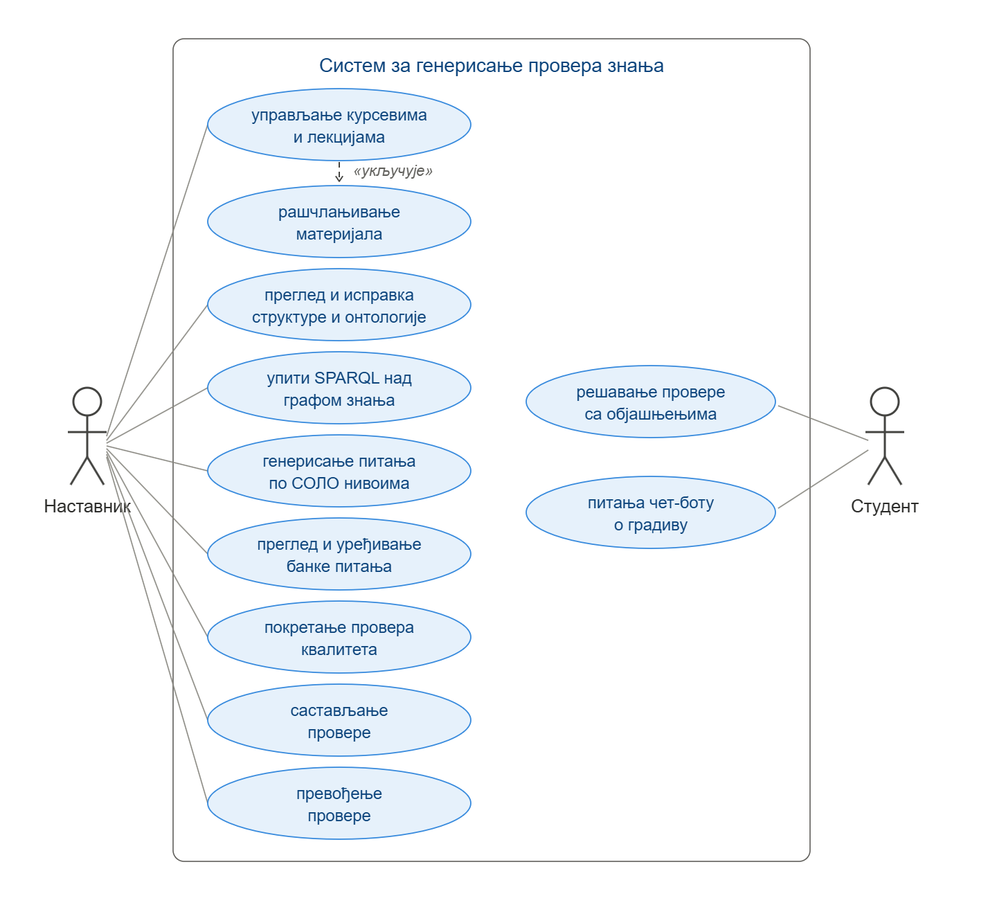
Слика 4.9. Дијаграм случајева коришћења система
У наставку је апликација приказана редом којим се користи; сви прикази потичу из студије случаја над курсом Оперативни системи, описане у поглављу 5.2.
Почетна страница, приказана на Слици 4.10, садржи преглед курсева. Наставник прави курс, а затим у оквиру курса додаје лекције учитавањем докумената PDF, што је приказано на Слици 4.11. У заглављу апликације бира се модел који се користи (локални или удаљени), а видљиво је и стање кеша одговора модела.
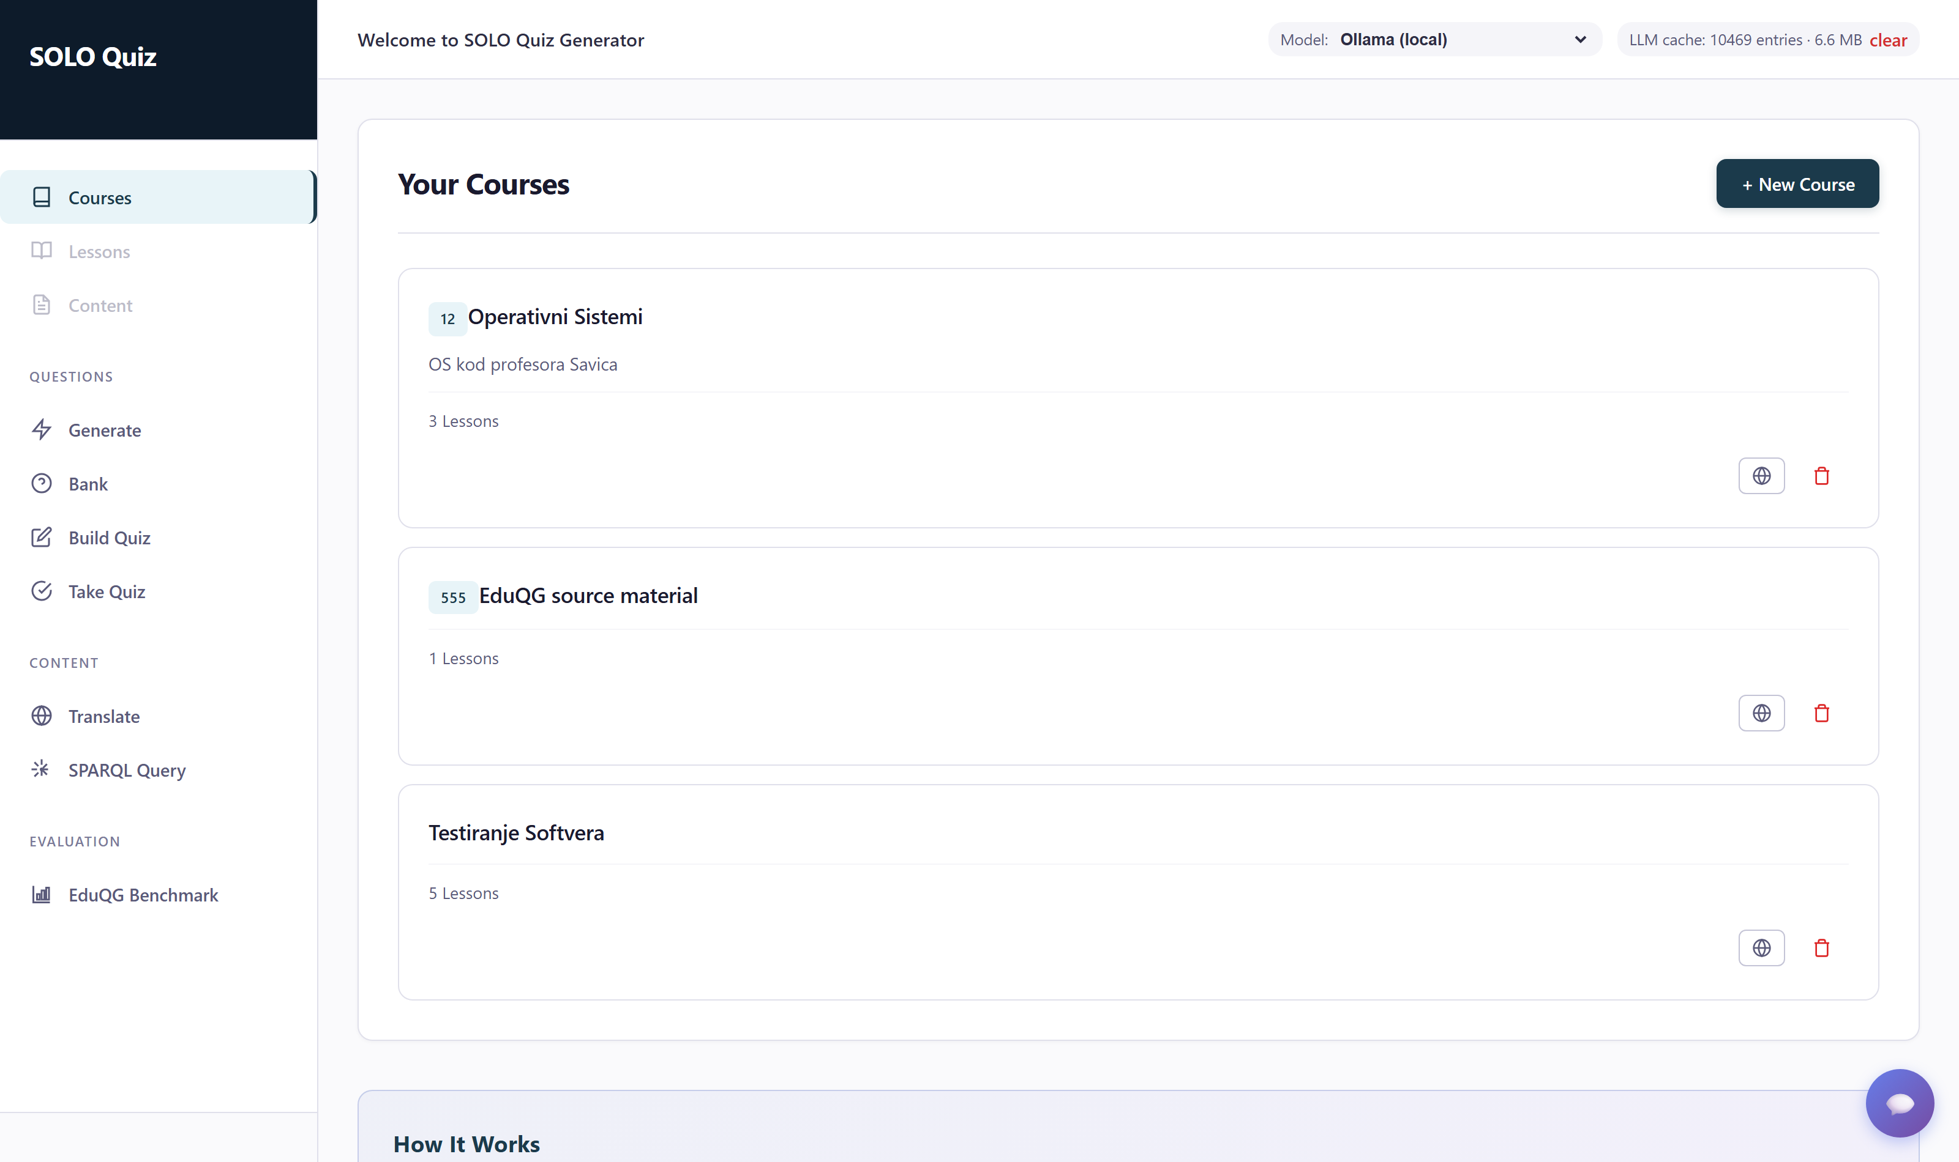
Слика 4.10. Почетна страница апликације са прегледом курсева.
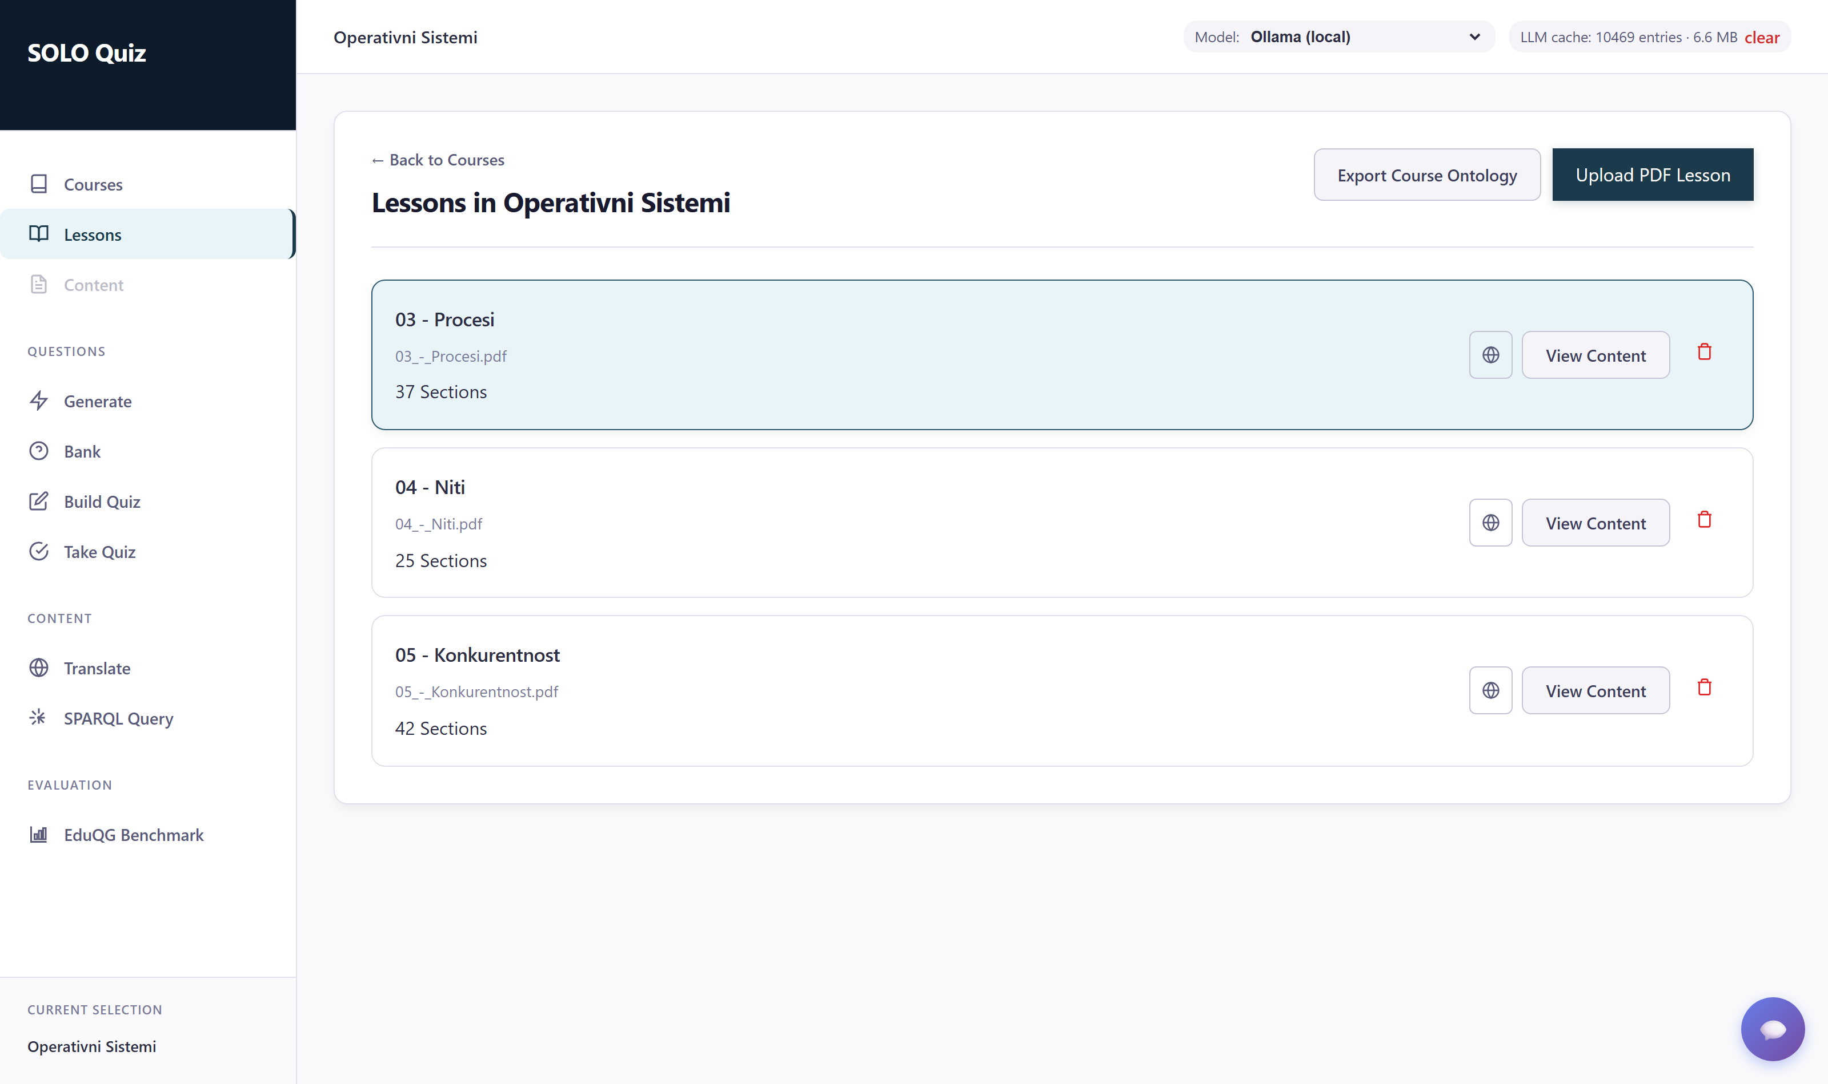
Слика 4.11. Лекције у оквиру курса Оперативни системи
Након учитавања, систем рашчлањује материјал поступком из поглавља 4.2. Резултат је приказан на Слици 4.12: лекција је подељена на секције, а свака секција садржи наставне објекте са типом, описом и кључним тачкама. Наставник структуру може да прегледа и по потреби исправи пре генерисања питања. На истој страници доступан је и преглед онтологије (Слика 4.13): за сваку везу приказани су изворни и циљни појам, тип везе и образложење, а онтологија се може преузети као датотека OWL или изнова изградити.
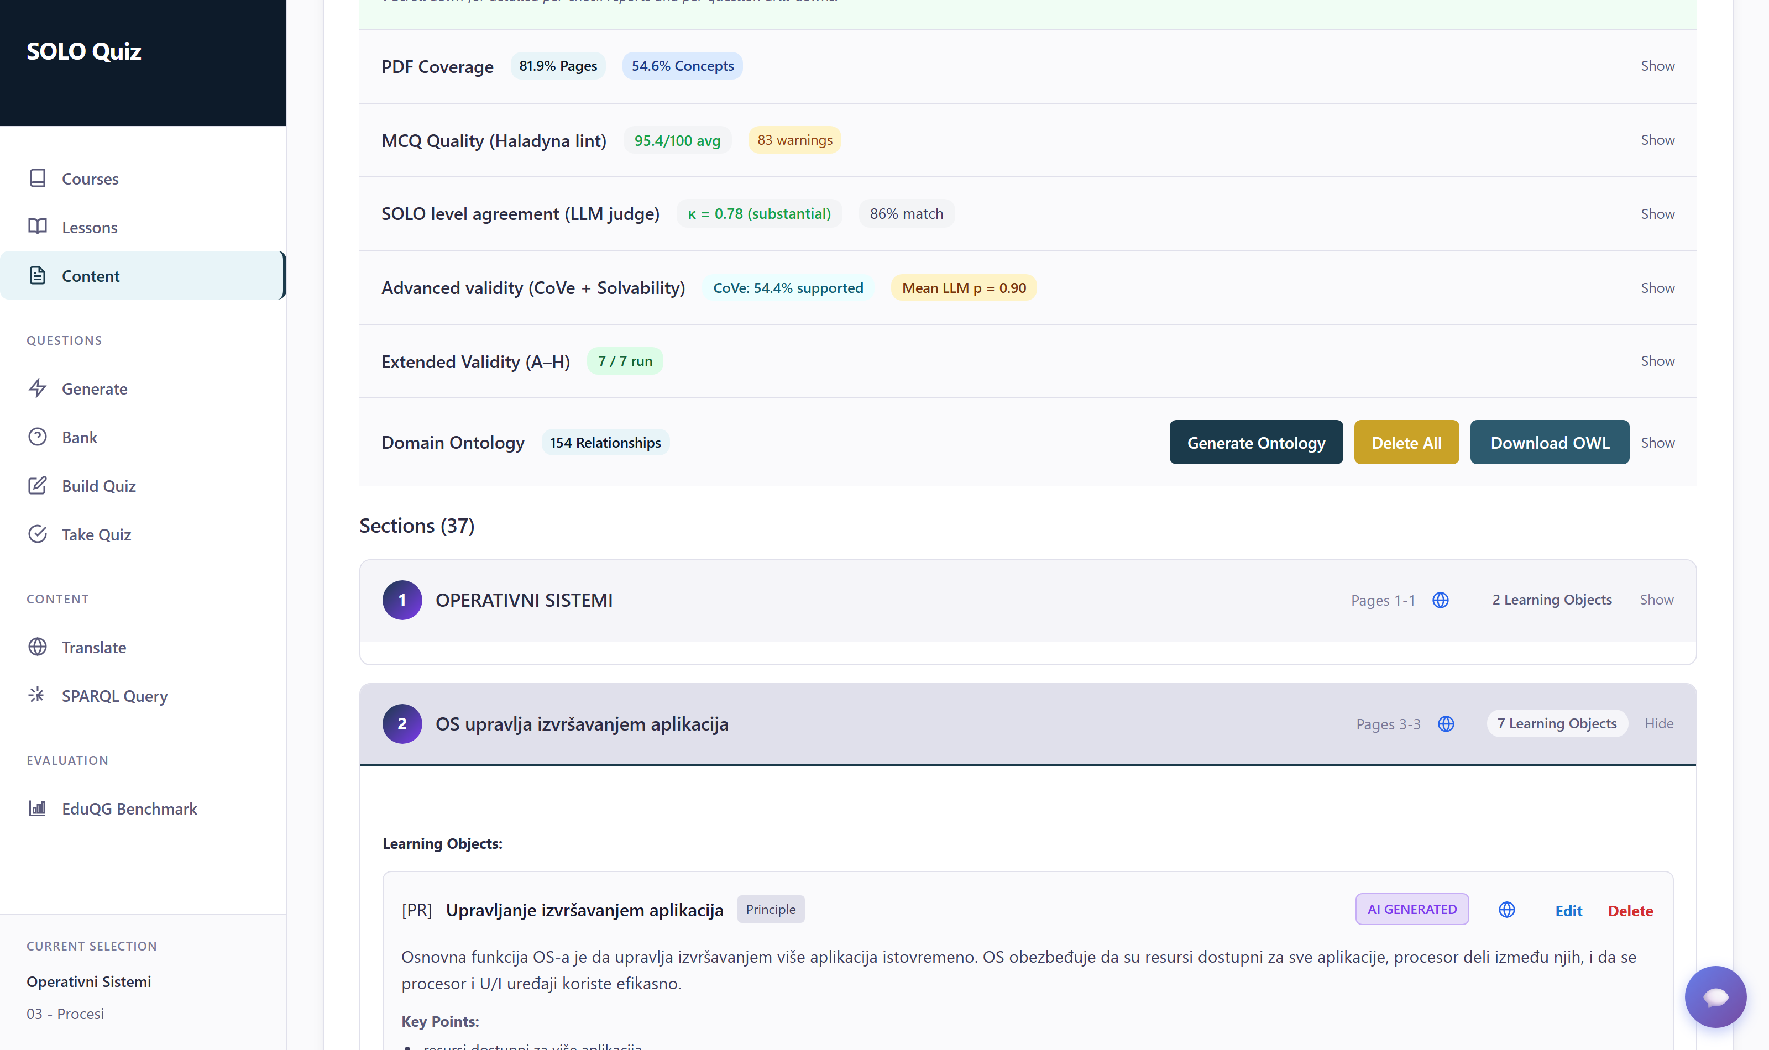
Слика 4.12. Преглед садржаја лекције: секције са наставним објектима издвојеним из материјала (приказан је објекат типа принцип са описом и кључним тачкама).
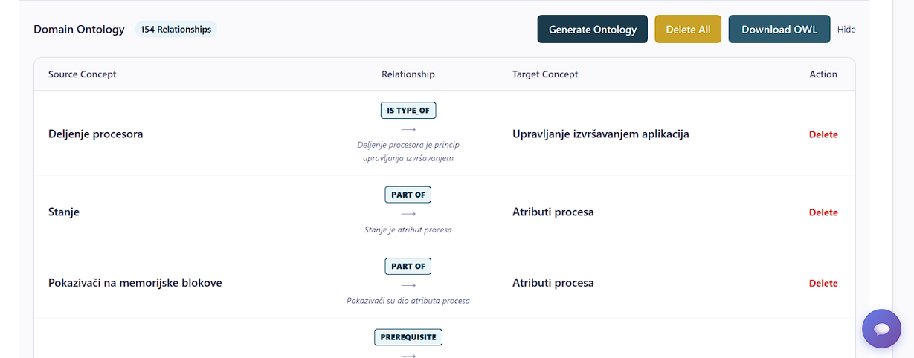
Слика 4.13. Преглед онтологије лекције
Генерисање питања покреће се са странице приказане на Слици 4.14: бирају се лекције, СОЛО нивои и број питања по нивоу. Генерисана питања иду у банку питања (Слика 4.15), где се уз свако питање виде ниво, начин настанка и сажети резултати провера квалитета у облику значки, па наставник одмах уочава питања којима је потребна пажња. Питања се могу уређивати, брисати и ручно додавати.
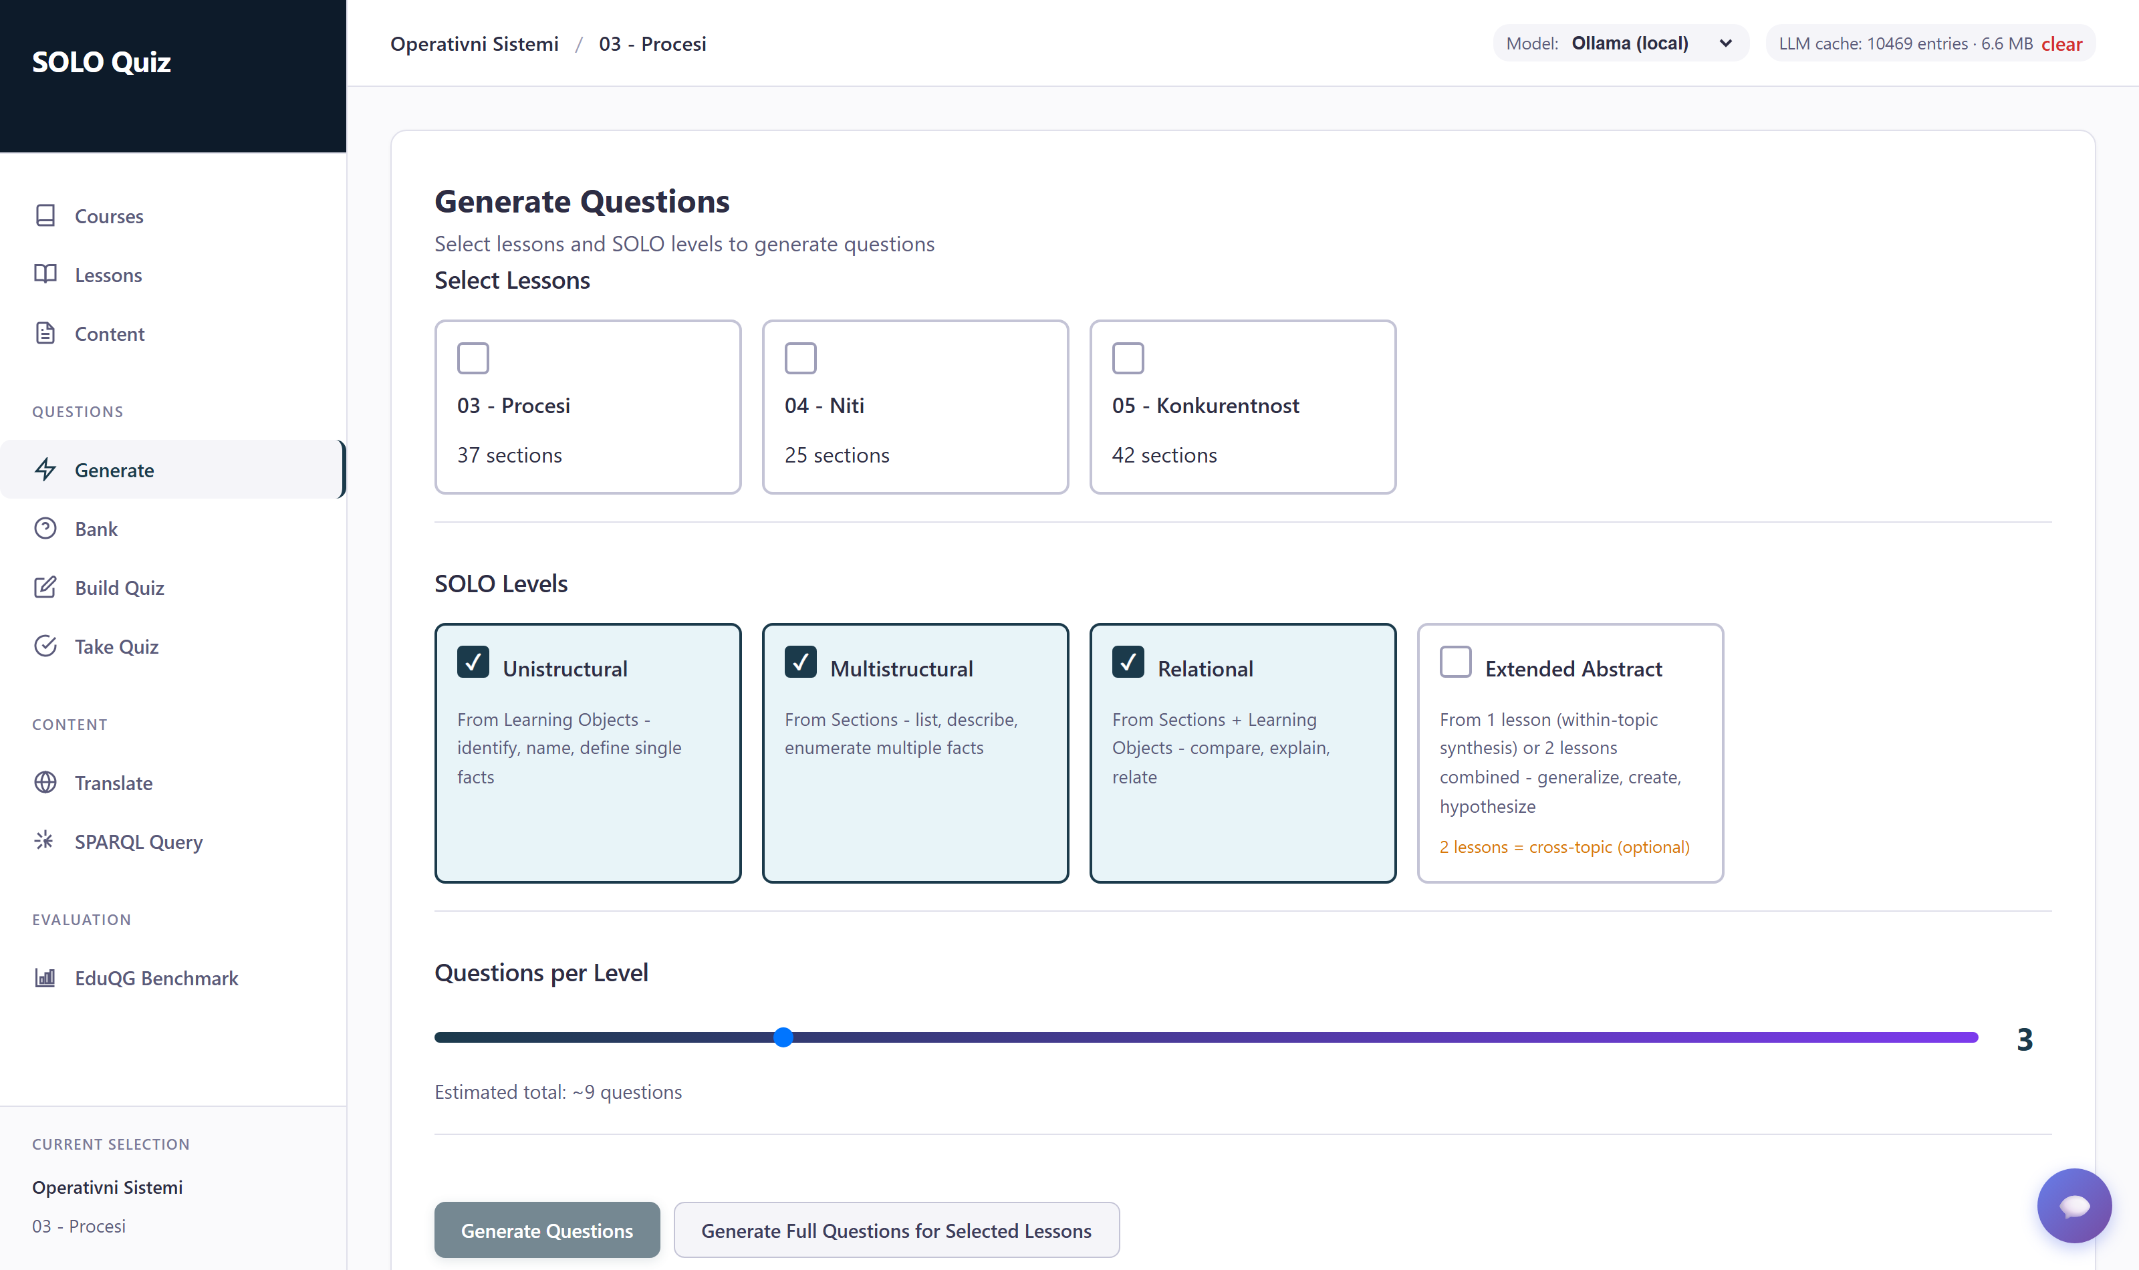
Слика 4.14. Страница за генерисање питања
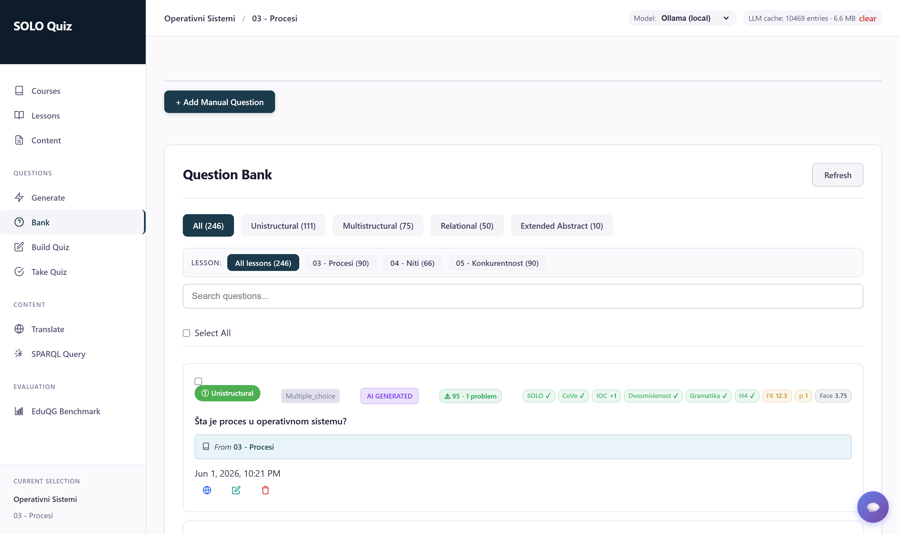
Слика 4.15. Банка питања
Из банке питања наставник саставља проверу (Слика 4.16), бирајући колико питања ког нивоа улази у проверу, уз могућност брзог избора уравнотежене провере. Састављена провера решава се у прегледачу (Слика 4.17): уз свако питање приказан је његов СОЛО ниво и лекција из које потиче, а по завршетку студент добија резултат са објашњењима тачних одговора. Апликација подржава и превођење провера на више језика (Слика 4.18), као и алат за упите SPARQL над изграђеним графом знања (Слика 4.19).
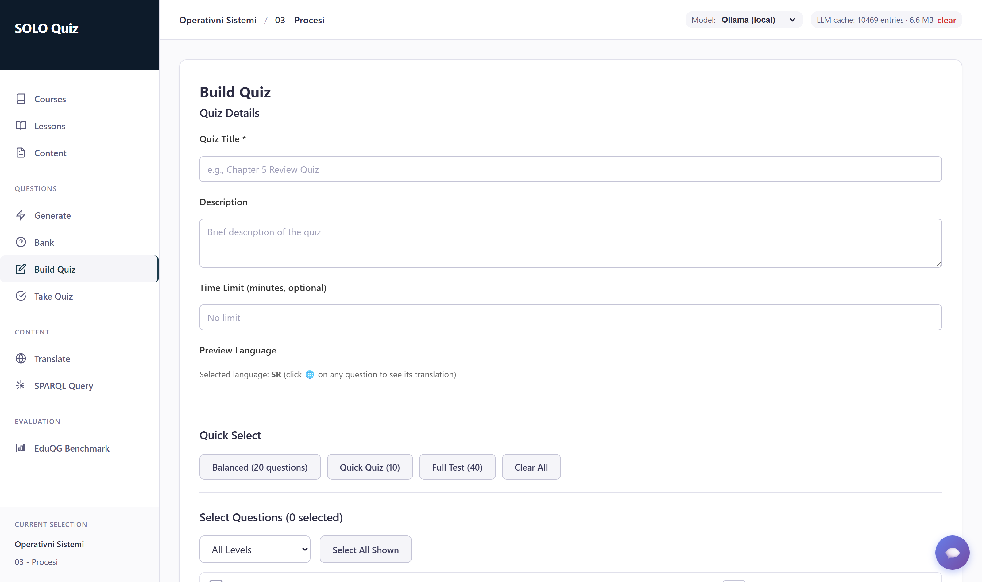
Слика 4.16. Састављање провере из банке питања,
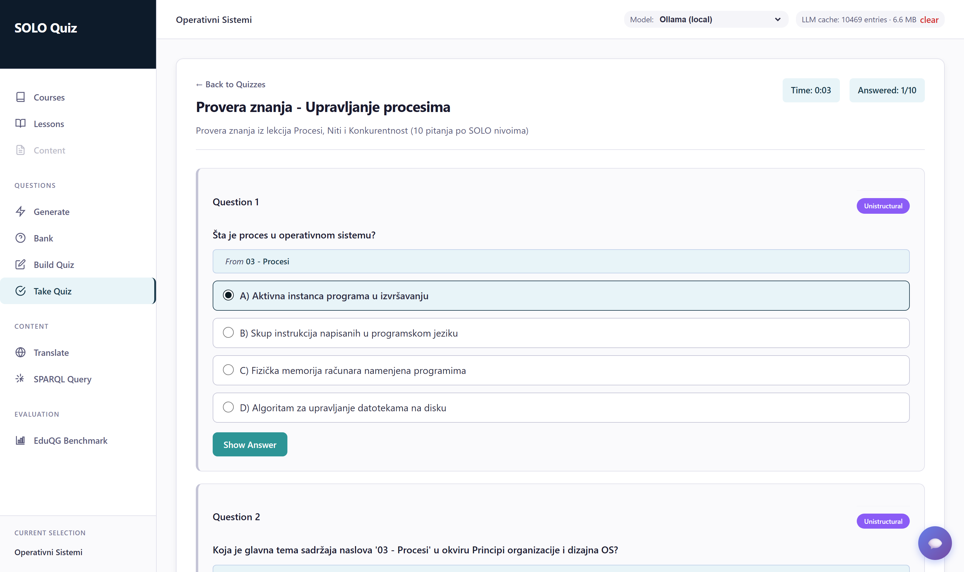
Слика 4.17. Решавање провере: питање униструктуралног нивоа из лекције Процеси
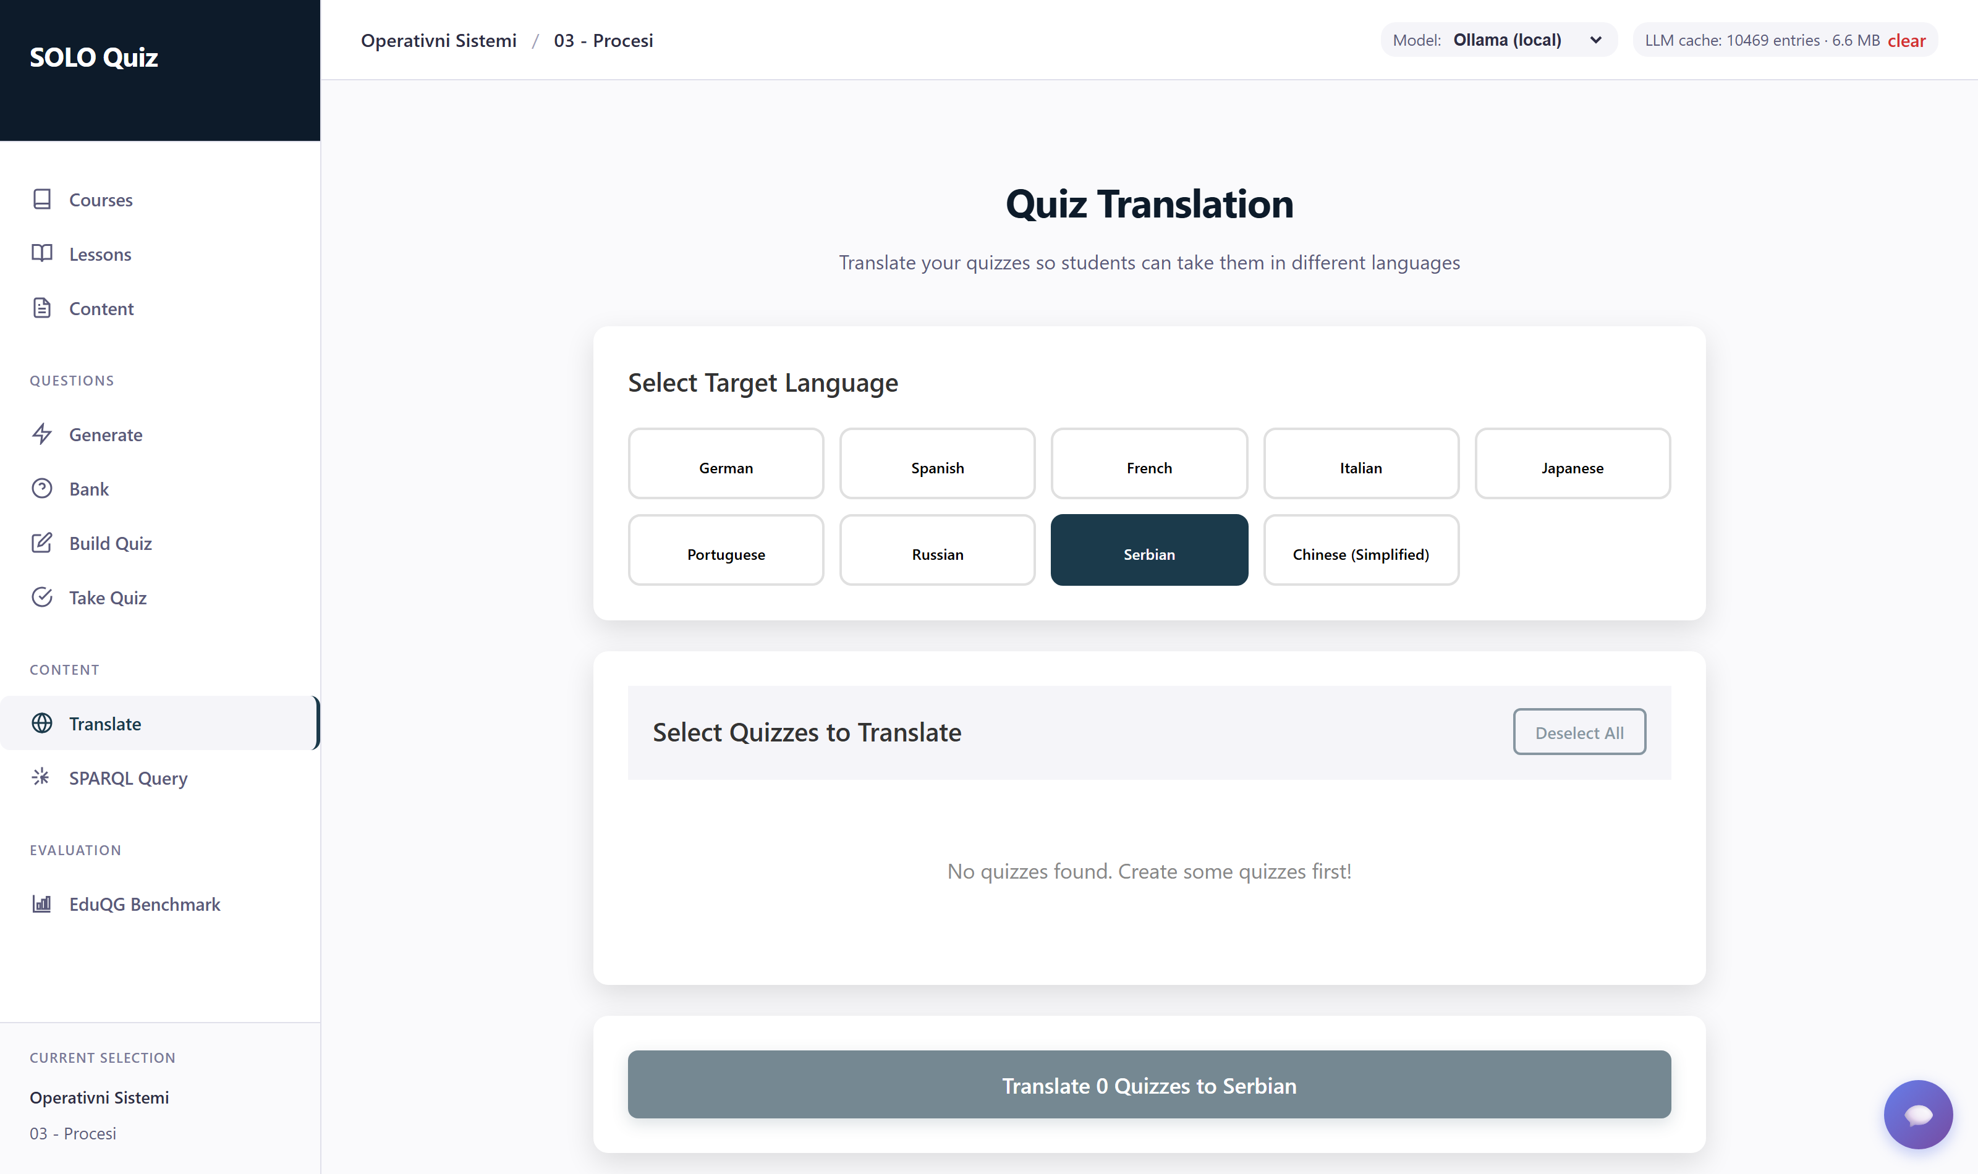
Слика 4.18. Превођење провера: избор циљног језика и провера која се преводи.
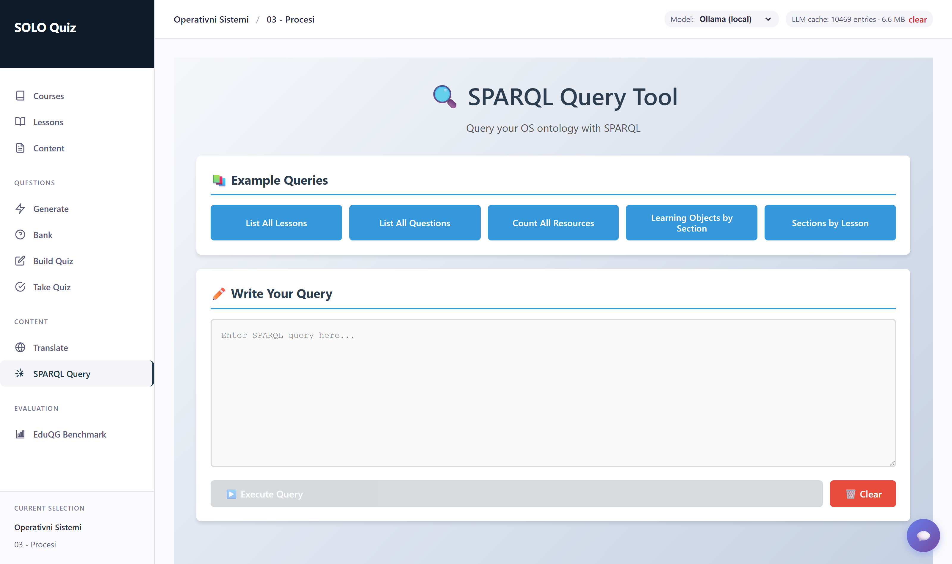
Слика 4.19. Алат за упите SPARQL над графом знања, са уграђеним примерима упита.
Последња целина апликације, контролна табла квалитета са дванаест провера и страница за поређење са референтним скупом EduQG, непосредно је везана за евалуацију система, па је приказана у поглављу 5, уз опис самих провера.

4.6. Помоћне функције система
Поред основног тока обраде, систем садржи и неколико помоћних функција. Прва је разговорни помоћник за студенте, заснован на генерисању уз помоћ претраге: када студент постави питање, систем најпре у бази података пронађе лекције, секције и наставне објекте чији садржај одговара питању, па пронађени садржај уграђује у захтев ка моделу. Одговор је тако утемељен у стварном градиву курса, а не у општем знању модела, чиме се и овде смањује опасност од халуцинација.
Друга помоћна функција је превођење: провере се преводе на изабрани језик истим језичким моделом, уз чување превода по питању, па се иста провера може решавати на више језика. Трећа је извоз: питања се могу извести у текстуални формат погодан за увоз у спољне испитне системе, при чему се уз свако питање бележе редни број, когнитивни ниво и ознака тачног одговора (знак „+” испред тачне, а „−” испред нетачних опција), а онтологија у формат OWL. Извод из извезене банке питања курса Оперативни системи, у изворном облику, дат је на Листингу 4.4.
*1
//kognitivni nivo: 2 (unistructural)
Šta je proces u operativnom sistemu?
+Aktivna instanca programa u izvršavanju
-Skup instrukcija napisanih u programskom jeziku
-Fizička memorija računara namenjena programima
-Algoritam za upravljanje datotekama na disku
.

*68
//kognitivni nivo: 4 (relational)
Kako deljenje procesora između aplikacija doprinosi osnovnoj
funkciji operativnog sistema u upravljanju izvršavanjem aplikacija?
+Omogućava da resursi budu dostupni za više aplikacija i da se
procesor i U/I uređaji koriste efikasno
-Povećava brzinu izvršavanja svake aplikacije jer ona koristi ceo
kapacitet procesora u svakom trenutku
-Omogućava da procesor izvršava samo jednu aplikaciju istovremeno,
čime se izbegavaju konflikti između aplikacija
-Sprečava da operativni sistem upravlja memorijom, što je zadatak
koji pripada samim aplikacijama
.
Листинг 4.4. Извод из извезене банке питања курса Оперативни системи

5. Евалуација система
У овом поглављу измерен је квалитет генерисаних питања. Најпре су дефинисани критеријуми евалуације, односно дванаест провера које чине слој контроле квалитета, заједно са литературом на којој почивају и истраживачким питањима на која се односе. Затим је описана студија случаја: скупови података и модели над којима су мерења спроведена. Резултати су представљени у два велика дела, у складу са две коришћене основе: најпре над курсом Оперативни системи, а затим над референтним скупом EduQG, који је искоришћен и за калибрацију самих мерних инструмената и за директно поређење са експертским питањима. На крају је дат осврт на резултате и ограничења студије.

5.1. Критеријуми евалуације
Слој за контролу квалитета ради на два начина. Први је превенција: правила писања и смернице уграђене су у сам генеративни захтев, па модел велики део грешака уопште не направи. Други је накнадна провера: свако генерисано питање пролази кроз скуп од дванаест провера, које заједно покривају сва четири истраживачка питања из уводног поглавља. Преглед провера дат је у Табели 5.1, а у наставку је свака укратко описана.
Табела 5.1. Провере квалитета: шта свака мери и основа у литератури
Провера | Шта мери и како | Основа
покривеност појмова | удео појмова градива (наставних објеката и кључних речи) које бар једно питање помиње | [2]
правила писања (Haladyna) | програмска провера поштовања правила за текст питања и опције; оцена од 0 до 100 по питању | [1]
класификација СОЛО нивоа | модел који не зна тражени ниво самостално класификује питање; слагање са задатим нивоом мери се Коеновом капом | [31][32]
ланац провере (CoVe) | независна верификациона питања утврђују да ли је тачан одговор поткрепљен материјалом; удео потврђених одговора | [23]
решивост (коефицијент p) | тачан одговор се сакрије, па модел више пута решава питање; просечан удео погодака је коефицијент лакоће p | [29]
решивост из текста питања | модел одговара на питање без понуђених опција; проверава да ли текст питања носи главну мисао | [1]
подударање са циљем (IOC) | индекс подударања питања са исходом учења за који је везано, у распону од -1 до 1 | [30]
читљивост | процена школског разреда потребног за разумевање текста, по формулама Флеша и Кинкејда | [33][34]
двосмисленост | модел издваја алтернативна тумачења питања; удео питања са могућим двоструким читањем | [28]
граматичка уједначеност | да ли тачан одговор граматички одудара од дистрактора и тиме одаје решење | [1]
уверљивост дистрактора | оцена уверљивости, репрезентативности и јасноће дистрактора на скали од 1 до 5 | [40][41]
вађење заблуда | из материјала се обрасцима издвајају документоване заблуде, а модел процењује да ли је реч о стварној заблуди | [27]
Провере се по природи деле у две групе. Провере које не захтевају позив модела, као што су правила писања, покривеност појмова и читљивост, брзе су и детерминистичке: исти улаз увек даје исти резултат. Провере које захтевају модел, као што су класификација нивоа, ланац провере, решивост, решивост из текста, двосмисленост, граматичка уједначеност и уверљивост дистрактора, спорије су и чине да пуна евалуација над једном лекцијом траје десетине минута.
Провера правила писања разликује грешке и упозорења: грешка је кршење правила које питање чини неупотребљивим, на пример две тачне опције, док је упозорење само блажи пропуст, на пример предугачак текст питања. Оцена од 0 до 100 се израчунава одузимањем вредности прекршених правила, па наставник једним бројем види колико је питање формално уредно. Код класификације СОЛО нивоа слагање се не мери простим процентом погодака, јер су нижи нивои у скупу најбројнији, па би класификатор који увек погађа најчешћи ниво добио висок процент. Коенова капа у обрачун укључује слагање које би настало случајем: вредност 1 значи савршено слагање, вредности изнад 0,6 значајно слагање, нула слагање на нивоу случајности, а негативне вредности слагање горе од случајног. Уз вредност капа приказује се и матрица конфузије, из које се види на ком нивоу класификатор највише греши.
Код решивости се тачан одговор сакрије, па се посматра колико често модел погоди решење у више независних покушаја: вредност p близу 1 значи да је питање решиво и да нема скривених трагова, а вредност испод 0,5 упозорава да је питање лоше постављено или да одговор није у материјалу. Решивост из текста питања иде корак даље: модел одговара без виђених опција, па се одговор пореди са тачним, тиме се проверава правило да текст питања мора носити главну мисао, а не да буде разумљив тек уз опције.
Ланац провере доноси један од три суда: „потврђено”, када независна верификациона питања поткрепљују тачан одговор, „неодређено”, када материјал није довољан за суд, и „оборено”, када материјал одговору противречи; за људски преглед издвајају се питања из последње две групе. Вредности између 0,6 и 0,9 тумаче се, по класичној теорији тестова, као примерена тежина питања.
Провере дистрактора комбинују модел и векторске уградње. Уверљивост се оцењује рубриком на скали од 1 до 5, која обухвата уверљивост, репрезентативност, одсуство одавања и јасноћу. Уградњама се мери косинусна сличност сваког дистрактора са тачним одговором: вредност изнад прага од 0,92 означава парафразу тачног одговора, а испод прага од 0,40 превише очигледно нетачан дистрактор; исти поступак примењује се и на парове дистрактора, чиме се откривају два дистрактора која исту заблуду исказују различитим речима. Прагови нису произвољни, него су добијени калибрацијом над референтним скупом.
Покривеност појмова рачуна се над скупом који чине наставни објекти и њихове кључне речи: сваки појам пондерише се бројем веза у графу знања, па чест и повезан појам носи већу тежину, а код вишечланих појмова захтева се да се речи јаве једна до друге, да случајно суседство не би било погрешно признато као покривеност.
Подударање питања са циљем мери се индексом IOC Ровинелија и Хамблтона. У изворном облику индекс рачунају људски оцењивачи: за свако питање суде да ли оно мери баш онај исход учења за који је везано (+1), да ли је суд неодређен (0) или питање мери неки други исход (-1). У систему улогу оцењивача преузима модел, он уз питање добија исход учења изведен из наставног објекта, доноси одлуку и образложење, вредности изнад око 0,6 сматрају се прихватљивим. Ниска вредност не значи нужно да је питање лоше написано, него да не мери оно за шта је везано, што провери знања једнако смета.
Читљивост се процењује двема класичним формулама, Флешовом и Флеш–Кинкејдовом, које користе само два податка: просечан број речи по реченици и просечан број слогова по речи. Резултат друге формуле изражава се као амерички школски разред потребан да се текст прочита са разумевањем, па је тумачење интуитивно: вредност 8 одговара основној школи, а вредности изнад 12 факултетском нивоу. Ова провера не захтева позив модела. Циљ није да свако питање буде што простије, него да питања нижих когнитивних нивоа не буду језички тежа него што њихов садржај захтева. Пошто су формуле калибрисане за енглески језик, вредности на српском се, због дужих речи, читају као релативне мере за поређење питања међу собом, а не као дословни разреди.
Двосмисленост се проверава посебним позивом модела, обликованим по налазу Даунинга да двосмислена формулација највише погађа управо студенте који градиво знају, јер једино они уоче и друго могуће читање. Захтев зато од модела не тражи одговор на питање да ли је формулација нејасна, на шта би модел готово увек одговорио да није нејасна, него га обавезује да наведе конкретна алтернативна тумачења. Ако модел успе да формулише друго читање питања које води другачијем одговору, питање се означава као двосмислено.
Граматичка уједначеност опција проверава да облик не одаје садржај. Ако је тачан одговор једини глагол међу именицама, једини у другом глаголском времену или другачије структуре него сва три дистрактора, студент га може издвојити елиминацијом по облику, без знања о теми. Провера зато за свако питање упоређује врсту речи, време и структуру све четири опције и означава случајеве у којима тачан одговор одудара од дистрактора; исти захтев постоји и превентивно, као правило генеративног захтева.
Вађење заблуда из материјала се ради у три корака. Најпре се изворни текст претражује обрасцима који најављују документовану заблуду: обрасци који се користе, за српски и енглески језик, приказани су на Листингу 5.1. Око сваког поклапања исеца се прозор од око две стотине знакова контекста, а затим модел за сваки прозор процењује да ли је реч о стварној заблуди или о случајном поготку обрасца. Потврђене заблуде постају грађа за дистракторе, по узору на налаз да најбољи дистрактори потичу из стварних грешака студената.
srpski: "česta greška" "studenti često misle"
"za razliku od" "ne treba mešati"
"nije isto što i" "pogrešno shvatanje"
"izgleda kao ... ali je" "najčešća greška"

engleski: "a common error/misconception/mistake"
"students often think/believe/assume"
"unlike X, Y is" "not to be confused with"
"it is a misconception that"
"contrary to popular belief/intuition"

prozor konteksta: 150 znakova pre i 250 posle pogotka
Листинг 5.1. Обрасци којима се у изворном тексту препознаје језик заблуда (упрошћен приказ; у систему су записани као регуларни изрази).
Рад ланца провере најлакше је видети на стварном примеру. Листинг 5.2 приказује сачуван извештај провере за питање о стању Нови из поглавља 5.3: од три планирана верификациона питања, прво је нашло одговор у материјалу и тај одговор се поклапа са тачним, док за преостала два материјал одговор не садржи. Коначан суд је ипак „потврђено” са поузданошћу 0,95, јер прво питање непосредно потврђује суштину одговора; верификациона питања на која извор не одговара не обарају питање сама по себи, него снижавају поузданост суда. Овакав извештај чува се уз свако питање, па се сваки суд може накнадно проверити и оспорити.
{
"question_id": 100, "verdict": "SUPPORTED", "confidence": 0.95,
"reasoning": "Q1 directly confirms that the 'Novi' state is when
a process is created but not yet accepted by the OS into the
ready queue, which matches the candidate answer exactly.",
"verification_trace": [
{"question": "Šta se dešava sa procesom nakon što je stvoren,
pre nego što OS prihvati proces u red spremnih procesa?",
"answer": "Proces ostaje u stanju 'Novi' - OS ga još nije
prihvatio u red spremnih procesa",
"supported_by_source": true},
{"question": "Koji su mogući prelazi iz stanja Novi u životnom
ciklusu procesa?", "answer": "NOT IN SOURCE",
"supported_by_source": false},
{"question": "Kada proces prelazi iz stanja Novi u sledeće
stanje, šta se mora desiti?", "answer": "NOT IN SOURCE",
"supported_by_source": false}
]
}
Листинг 5.2. Сачуван извештај ланца провере за питање
Наставнику су резултати доступни кроз контролну таблу квалитета, приказану на Слици 5.1. Једним кликом покреће се свих дванаест провера над лекцијом, а резултати се приказују у облику картица са оценом и бојом која одмах указује да ли је мера у прихватљивом опсегу.
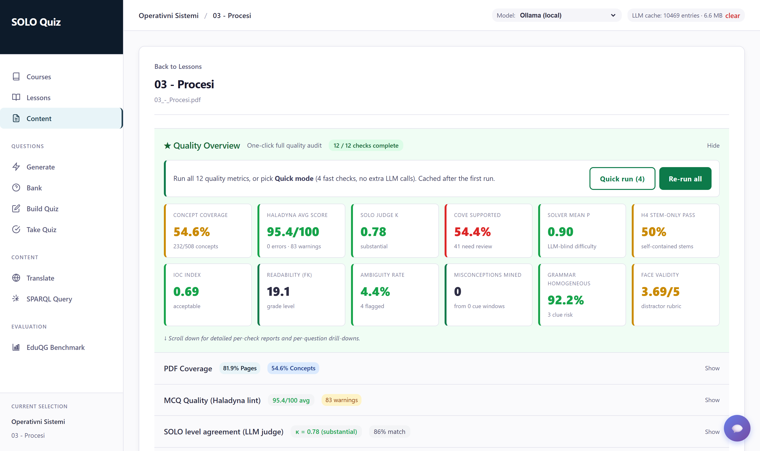
Слика 5.1. Контролна табла квалитета за лекцију Процеси

5.2. Опис студије случаја
Мерења су спроведена над две основе. Прву чини курс Оперативни системи, из којег су узете три лекције: Процеси, Нити и Конкурентност. Материјал чине изворне презентације са предавања у формату PDF, из којих је систем издвојио редом 37, 25 и 42 секције. Из тих лекција генерисано је укупно 246 питања, чија је расподела по СОЛО нивоима дата у поглављу 5.3. Другу основу чини референтни скуп EduQG: из њега је узет узорак од 149 експертских питања. Уз сама питања, из скупа су преузети и изворни пасуси на које су питања везана; ти пасуси су обједињени у један PDF документ и враћени су у систем као засебна лекција, из које је систем генерисао 100 сопствених питања. Тиме је добијено поређење у коме наша и експертска питања потичу из истог изворног текста.
Три лекције курса изабране су зато што чине заокружену тематску целину о управљању процесима, унутар које постоје богате везе међу појмовима, што је услов за смислена релациона питања. Материјал је типичан за наставну праксу: слајдови са предавања, са мешавином дефиниција, набрајања, дијаграма и примера, при чему лекција Процеси има 65 страна, од којих су многе прегледне или насловне. Такав материјал је за аутоматску обраду захтевнији од уџбеничког текста, јер је телеграфски и ослања се на усмено излагање, па успех рашчлањивања на овом улазу говори о употребљивости система у стварним условима. Преглед сва три скупа питања коришћена у евалуацији дат је у Табели 5.2.
Табела 5.2. Преглед скупова питања коришћених у евалуацији.
аутор питања | извор | Језик | Број | Улога у евалуацији
систем | 3 лекције из предавања | српски | 246 | основна студија случаја
стручњаци | узорак скупа EduQG [36] | енглески | 149 | калибрација провера и поређење
систем | исти пасуси из којих су настала експертска питања | енглески | 100 | поређење без доменског помака

Сви резултати у овом раду добијени су моделом Claude Haiku 4.5, кроз цео ток обраде: рашчлањивање материјала, изградњу онтологије, генерисање питања и све провере које захтевају модел. У раној фази развоја коришћен је локални модел од четрнаест милијарди параметара преко окружења Ollama; показало се, међутим, да модел те величине није довољан за провере које захтевају закључивање и суђење, па су сва овде приказана мерења изведена јачим моделом, доступним преко програмског интерфејса. Исти модел при томе има две улоге: генерише питања и суди о њима. Ова околност разматрана је међу ограничењима у поглављу 5.5, а ублажена је управо калибрацијом провера над екстерним експертским питањима.
Пажња је посвећена и цени и поновљивости мерења. Целокупна провера је рачунски захтевна: провере са закључивањем троше више од десет позива модела по питању, пошто сама решивост подразумева пет независних покушаја решавања, а ланац провере планирање и одговарање на више верификационих питања. За лекцију од деведесет питања то значи више од хиљаду позива, то траје десетине минута овако, а локално би трајало данима.

5.3. Резултати над курсом Оперативни системи
Из три лекције генерисано је 246 питања: 90 за лекцију Процеси, 66 за лекцију Нити и 90 за лекцију Конкурентност. Расподела по нивоима дата на Слици 5.3.
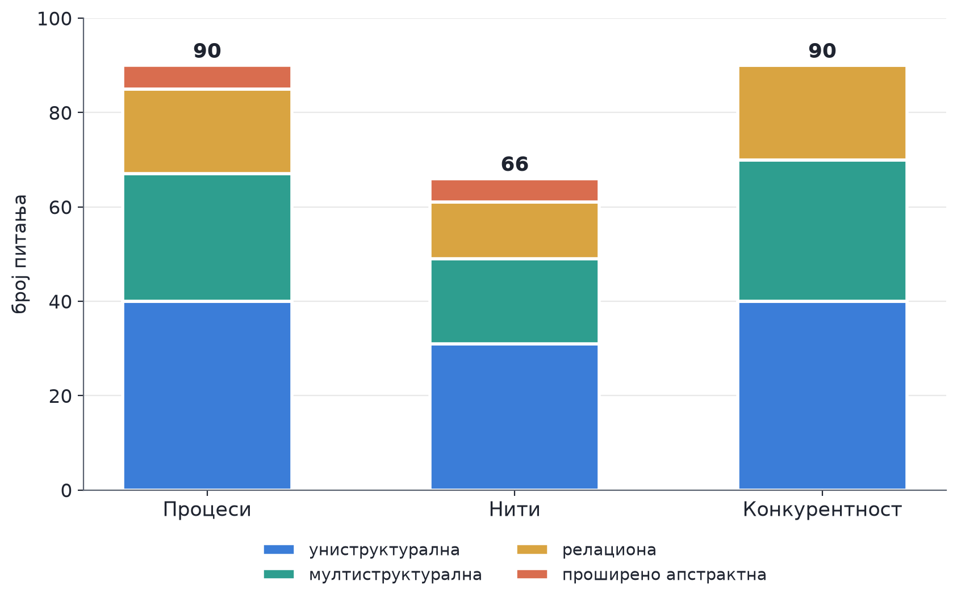
Слика 5.2. Расподела генерисаних питања по СОЛО нивоима и лекцијама.
Из Слике 5.2 види се да су најбројнија униструктурална питања (111), а најмање има проширено апстрактних (10). Такав распоред је очекиван: нижа питања се вежу за појединачне објекте, којих је много, док проширено апстрактна захтевају да се нађе неки принцип који ће се пренети у нов контекст, па их систем намерно генерише мало и опрезно. За лекцију Конкурентност у аутоматском режиму није генерисано ниједно проширено апстрактно питање, јер у првом пролазу није пронађен погодан кандидат; таква питања се за ту лекцију могу добити ручним покретањем генерисања за изабрани ниво. Неравномерна расподела по нивоима је и разлог што се слагање СОЛО класификације мери Коеновом капом, а не процентом погодака.

Квантитативни резултати
Табела 5.3 сажима вредности свих мера за три лекције. Вредности су заокружене онако како их систем приказује; за ланац провере наведене су вредности добијене ширим контекстом, чије је увођење образложено у поглављу 5.4.
Табела 5.3. Мере квалитета по лекцијама курса Оперативни системи.
Мера | Процеси | Нити | Конкурентност
покривеност појмова | 54,6% | 63,9% | 50,6%
правила писања | 95,4 | 95,4 | 95,9
СОЛО капа | 0,78 | 0,78 | 0,68
ланац провере (потврђено) | 54,4% | 67,6% | 64,2%
решивост (просечно p) | 0,90 | 0,95 | 0,91
решивост из текста питања | 50,0% | 69,0% | 64,2%
подударање са циљем (IOC) | 0,69 | 0,66 | 0,62
читљивост (FK разред) | 19,1 | 16,4 | 21,3
двосмисленост | 4,4% | 7,0% | 3,2%
граматички траг | 3,3% | 4,2% | 6,3%
уверљивост дистрактора (1–5) | 3,69 | 3,58 | 3,51

Из Табеле 5.3 издваја се неколико образаца. Слагање аутоматске СОЛО класификације са задатим нивоом креће се од 0,68 до 0,78, што се по скали Ландиса и Коха тумачи као значајно слагање и даје добар одговор на прво истраживачко питање. Решивост је висока (p од 0,90 до 0,95), а решивост из самог текста питања достиже 50 до 69 процената, што значи да већина питања носи главну мисао у тексту, а не у опцијама. Индекс подударања са циљем креће се око 0,6 до 0,7, што се сматра прихватљивим. Двосмисленост је ниска, од 3,2 до 7,0 процената означених питања, а граматички траг, односно случајеви у којима тачан одговор обликом одудара од дистрактора, јавља се код мање од седам процената питања. Просечна оцена по правилима писања блиска је 95 од 100 за све три лекције, што је очекивано, пошто су иста правила уграђена у генеративни захтев, па је ова провера пре свега сигурносна мрежа. Покривеност појмова од 50 до 64 процента показује да питања захватају нешто више од половине градива и оставља простор за додатна питања по појму. Читљивост од 16 до 21 разреда делом је последица формула везаних за енглески језик, о чему је више речи у поглављу 5.4.
Слагање СОЛО класификације вреди погледати и изнутра, кроз матрицу конфузије приказану на Слици 5.4 за лекцију Процеси. Од 90 питања, 77 је класификовано тачно на ниво који је генератору задат. Грешке нису насумичне: шест униструктуралних питања оцењено је као мултиструктурална, два релациона као униструктурална, а пет проширено апстрактних као релациона. Све грешке су, дакле, између суседних нивоа, што одговара природи таксономије, у којој граница између суседних нивоа и код људских оцењивача није оштра; ниједно питање није промашено за више од једног нивоа.
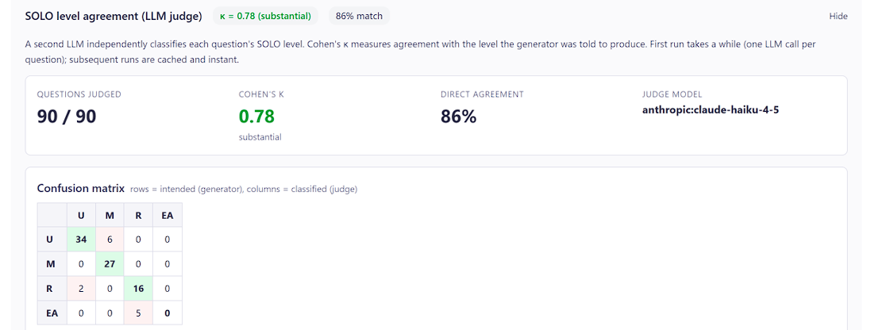
Слика 5.3. Панел слагања СОЛО нивоа за лекцију Процеси

Анализа најбољих генерисаних питања
Пошто свака провера чува резултат по питању могу се потражити појединачна питања која су на свим проверама најбоља, па на њима видети како изгледа врх онога што генератор производи и зашто. Да избор не би био ствар утиска, свих 246 питања рангирано је аутоматски, композитном оценом састављеном од девет сигнала по питању: потврда ланца провере и тачна СОЛО класификација носе по два поена, решивост из текста питања поен и по, а одсуство двосмислености, одсуство граматичког трага, потпуно подударање са циљем и решивост p од најмање 0,8 по један поен; уверљивост дистрактора улази сразмерно оцени (до два поена), а оцена правила писања сразмерно (до једног поена). Највећа могућа оцена је 12,5. Табела 5.4 приказује најбоље рангирана питања, узимајући најбоље са сваког СОЛО нивоа.
Табела 5.4. Најбоље рангирана питања по композитној оцени свих провера (по нивоима), са вредностима кључних провера по питању.
Питање (скраћено) | Ниво | CoVe | p | СОЛО суд | Уверљ. | Композит
„Шта је стање Нови у животном циклусу процеса?” | уни. | потврђен | 1,0 | тачан (0,95) | 4,83 | 12,4
„Шта је извршавање као стање процеса?” | уни. | потврђен | 1,0 | тачан (0,95) | 4,58 | 12,3
„Наведи три карактеристике busy waiting механизма…” | мулти. | потврђен | 1,0 | тачан (0,85) | 4,08 | 12,1
„Како преплитање различитих процеса доводи до конкурентности…?” | рел. | потврђен | 1,0 | тачан (0,85) | 3,58 | 11,9
„…шта омогућава ОС-у да касније настави извршавање тог процеса…?” | прош. апстр. | потврђен | 0,8 | тачан (0,82) | 3,92 | 9,0

Најбоље рангирано питање у целом корпусу је униструктурално питање из лекције Нити: „Шта је стање Нови у животном циклусу процеса?” Понуђени одговори гласе:
- А) Процес који се не може извршавати док се не појави неки догађај;
- Б) Процес чије инструкције процесор тренутно извршава;
- В) Процес који је управо створен, али га ОС још није прихватио у ред спремних процеса (тачан одговор);
- Г) Процес који је ОС уклонио из реда спремних процеса.
Ово питање издвајају дистрактори: ниједан није измишљен, него је сваки тачна дефиниција неког другог стања из истог модела: опција А описује стање Блокиран, опција Б стање Извршавање, а опција Г стање Излаз. Питање тако кроз једну дефиницију ефективно испитује целу мапу модела стања процеса: студент који брка било која два стања има „своју” опцију која ће га привући, а студент који модел разуме без двоумљења бира тачан одговор. Уверљивост дистрактора од 4,83, ланац провере потврђује одговор дословним редом из материјала, а независни судија класификује питање као униструктурално са поузданошћу 0,95. Једина забележена мана је упозорење да је тачан одговор најдужа опција. Друго рангирано питање, „Шта је извршавање као стање процеса?”, користи исти образац над истим моделом стања и формално је потпуно уредно (оцена правила 100, без иједног упозорења), па ова два питања заједно показују да генератор уме да од једне добре структуре градива направи серију међусобно комплементарних питања.
Најбоље мултиструктурално питање гласи: „Наведи три карактеристике busy waiting механизма за улазак у критичну секцију.” Понуђени одговори гласе:
- А) Процес остаје активан, периодички проверава услов, штеди процесор;
- Б) Користи boolean заставицу, поставља је на false, враћа на true;
- В) Процес остаје активан, непрекидно проверава услов, троши процесорско време (тачан одговор);
- Г) Процес се суспендује, не троши процесор, чека сигнал.
Свака опција је листа од три ставке исте форме, дужине и граматичке структуре, па облик не одаје ништа. Кључна вредност је у дистрактору А, који се од тачног одговора разликује у свега две речи: „периодички” уместо „непрекидно” и „штеди” уместо „троши”. Управо те две речи носе суштину појма: активно чекање троши процесор баш зато што проверава непрекидно. Дистрактор Б описује механику заставице, стварну и сродну тему из истог градива која, међутим, не одговара на постављено питање, а дистрактор Г описује супротан механизам, суспензију, и хвата студенте који бркају активно чекање са блокирањем. Ланац провере потврђује одговор, јер изворни ред дословно садржи све три карактеристике.
Најбоље релационо питање гласи: „Како преплитање различитих процеса доводи до конкурентности у оперативном систему?” Понуђени одговори гласе:
- А) Преплитање процеса омогућава синхронизацију, што је супротно од конкурентности;
- Б) Преплитање процеса спречава дељење ресурса између нити, што елиминише конкурентност;
- В) Преплитање процеса повећава брзину извршавања, што аутоматски производи конкурентност;
- Г) Преплитање процеса је механизам кроз који се конкурентност јавља, са непредвидивим временским тренуцима извршавања (тачан одговор).
Питање је релационо у пуном смислу: не тражи дефиницију ни преплитања ни конкурентности, него механизам којим прво доводи до другог. Дистрактори систематски покривају погрешне типове односа између иста два појма: опција А однос изврће (проглашава га супротношћу), опција Б га негира, а опција В нуди погрешан механизам, брзину, бркајући пропратну појаву са узроком. Тачан одговор именује и механизам и његово кључно својство, непредвидивост временских тренутака, које је у градиву основа свих каснијих проблема штетног преплитања. Питање је генерисано из онтолошке везе између појмова преплитање и конкурентност, па је и непосредан пример вредности сидра: модел није морао да нагађа који однос да тестира. Уверљивост дистрактора од 3,58 нижа је него код униструктуралних примера, што је у складу са општим налазом да је примамљиве дистракторе најтеже направити управо тамо где се испитује однос, а не чињеница.
Најбоље проширено апстрактно питање поставља сценарио: „Оперативни систем мора да чува вредности процесорских регистара и атрибуте сваког процеса како би могао да пребацује процесор са једног процеса на други. Ако се процес налази у стању извршавања, а ОС га пребаци у стање спреман, шта од следећег омогућава ОС-у да касније настави извршавање тог процеса од тачке прекида?” Понуђени одговори гласе:
- А) Ред спремних процеса који садржи све процесе који чекају на доделу процесорског времена;
- Б) Управљачки блок процеса (УБП) који садржи све атрибуте процеса укључујући тренутно стање извршавања (тачан одговор);
- В) Виртуелни адресни простор који је додељен процесу и садржи слику процеса са свим инструкцијама;
- Г) Сви атрибути процеса заједно са вредностима процесорских регистара, меморијском алокацијом и статусом У/И операција.
Сценарио комутације процеса у овом облику не постоји у материјалу, али је свака тврдња у тачном одговору из материјала изводљива, што је управо дефиниција проширено апстрактног нивоа. Дистрактори нису измишљени појмови, него три стварна ентитета из градива, ред спремних процеса, виртуелни адресни простор и скуп атрибута, постављена у погрешну улогу у сценарију. Посебну пажњу заслужује опција Г, која тачно набраја шта се све чува, али не именује структуру која то чува, а питање пита управо за структуру: она хвата студента који зна садржај, али не и носиоца, и намерно се креће уз саму ивицу правила о подскупу тачног одговора, а да га не крши. Мерни резултати одражавају већу тежину: решивост p = 0,8 једина је међу наведеним примерима испод 1, што значи да ни решавач није питање решавао тривијално, а забележено је и упозорење о дужем тексту питања, што је очекивана цена сценарија. Суд подударања са циљем остао је неодређен, што илуструје зашто је просечан IOC проширено апстрактних питања нижи: њихова веза са једним исходом учења по природи је лабавија.
Из анализе се издвајају четири обрасца која деле сва најбоље рангирана питања. Прво, дистрактори су истинити искази погрешно примењени, дефиниције суседних стања, карактеристике сродног механизма, стварне структуре у погрешној улози, а не измишљени садржај. Друго, тачан одговор је готово дослован ред из материјала, па га ланац провере потврђује без двоумљења. Треће, опције деле форму, дужину и граматичку структуру, па облик не одаје решење. Четврто, сваки дистрактор има препознатљиву „циљну заблуду”, конкретну грешку у разумевању коју би стварни студент могао да направи. Сва четири обрасца одговарају типизираним које смо помињали, што показује да најбоља питања не настају случајно, него управо онда када модел доследно спроведе задате стратегије. Уочљиво је и да ни најбоља питања нису без мана: и код њих се јавља упозорење о најдужем тачном одговору, чиме се потврђује да је уједначавање дужина опција најисплативија следећа поправка генератора.

Анализа питања која провере обарају
Исто рангирање има и супротан крај, који је за разумевање система једнако поучан: питања која провере обарају показују шта би без слоја контроле квалитета завршило у банци питања. Најгоре рангирано питање у корпусу је проширено апстрактно питање из лекције Нити, које поставља сценарио са више нити из различитих процеса над заједничком меморијском локацијом, а затим пита: „Зашто је синхронизација неопходна у овој ситуацији, а не би била потребна да се исти процеси извршавају на мултипроцесору са доделом по једне нити по процесору?” Ово питање обара пет провера независно, свака из свог угла. Детектор двосмислености издваја формулацију „не би била потребна”, чији домет негације има два читања, па се питање може разумети на два начина. Судија СОЛО нивоа питање класификује као релационо, а не проширено апстрактно, јер сценарио у суштини тражи објашњење познатог односа, а не пренос принципа у нов контекст. Ланац провере одговор оставља неодређеним, пошто изворни материјал дефинише мултипрограмирање и мултипроцесирање, али не садржи тврдњу о томе када синхронизација није потребна. Решивост из текста питања пада, јер се на овако постављено питање без опција не може одговорити. Најзад, и програмска провера бележи предугачак текст питања. Кумулативни налаз је јасан: питање покушава да у један исказ спакује поређење две архитектуре, узрочни однос и изузетак, па се распада по свим шавовима одједном.
Поучан је и дистрактор у истом питању који се од тачног одговора разликује само у апсолутизацији: тачан одговор каже да мултипроцесирање не захтева синхронизацију „ако нити нису међусобно зависне”, а дистрактор „без било какве потребе за синхронизацијом у свим ситуацијама”. Стратегија прекомерног уопштавања је овде формално примењена, али је разлика према тачном одговору толико суптилна да и добар студент мора да је тражи у једној речи по опцији, што уз опције дуже од тридесет речи више мери пажљивост читања него разумевање градива.
Другачији тип неуспеха представља униструктурално питање „Где се јавља конкурентност према материјалу?” Оно је по програмским правилима потпуно уредно, оцена је пуних 100 без иједног упозорења, а ипак га обарају три садржинске провере: судија га класификује као релационо, решивост из текста пада, а ланац провере остаје неодређен. Проблем је у ослонцу на фразу „према материјалу”, која питање везује за документ уместо за појам, и у томе што одговор захтева однос (где се конкурентност јавља и зашто), а не чињеницу. Овај пример је најјачи аргумент за вишеслојну контролу квалитета: провера облика не може да види да је питање садржински промашило ниво, и обрнуто.

5.4. Евалуација над референтним скупом EduQG
Мерни слој из поглавља 5.1 сам је по себи скуп претпоставки: ако су прагови провера постављени престрого, добра питања се одбацују; ако су постављени прелабаво, лоша питања пролазе. Да би се то проверило, систем евалуације је пуштен над експертским питањима из скупа EduQG, за која се претпоставља да су добра. Апликација за ту потребу има посебну страницу, приказану на Слици 5.5, која упоредо приказује вредности мера за наше три лекције и за експертска питања, уз могућност да се свако експертско питање евалуира појединачно.
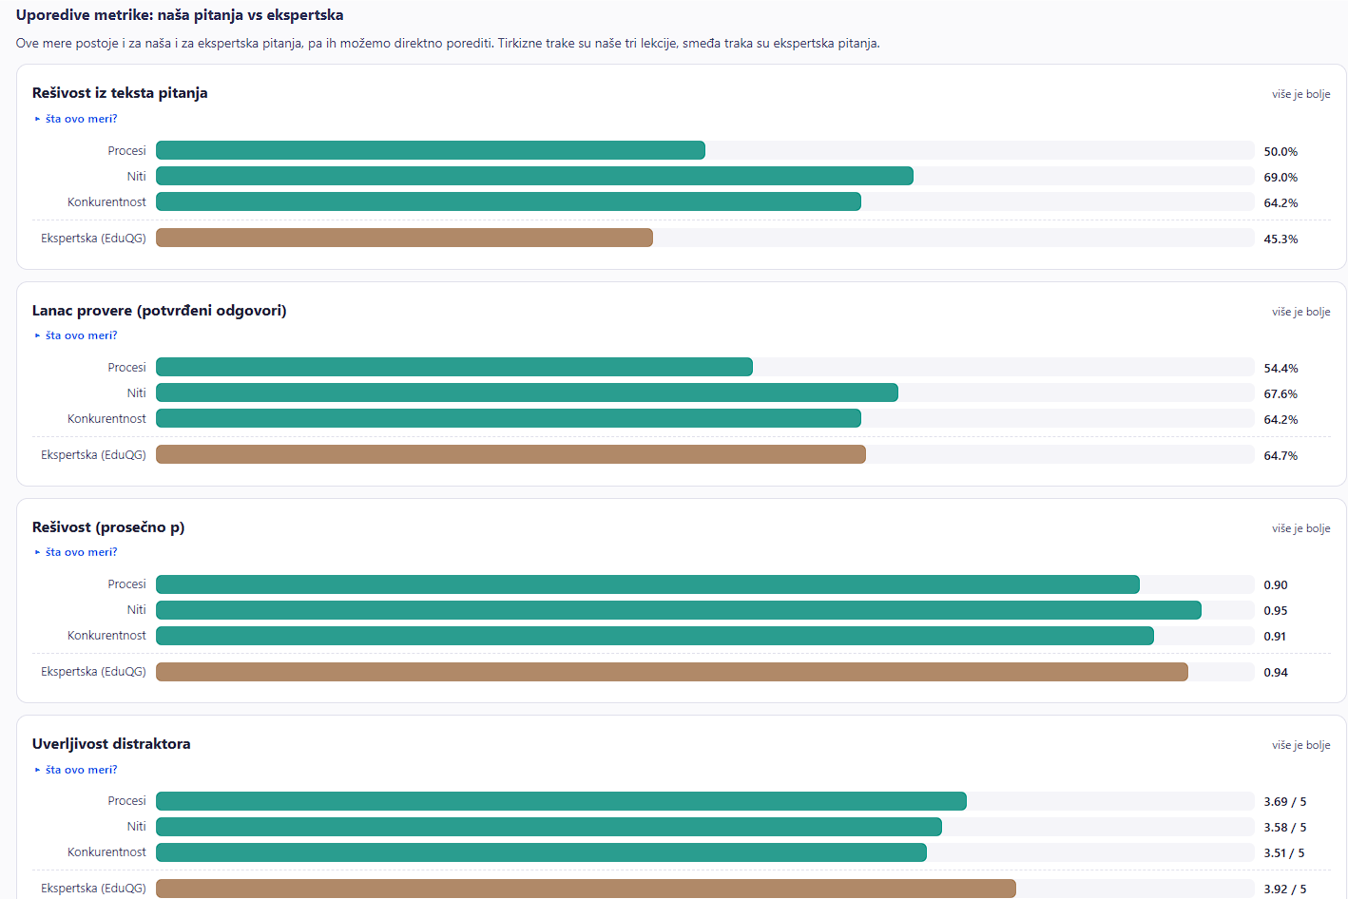
Слика 5.4. Страница за поређење са скупом EduQG

Калибрација мерних инструмената
Калибрација одговара питање колико често провера погрешно означи експертско питање као проблематично; то је стопа лажних узбуна и нижа вредност је боља. Резултати су дати у Табели 5.6.
Табела 5.5. Калибрација провера над 149 експертских питања
Провера | Лажне узбуне (ниже боље)
правила писања (грешка) | 0,0%
уверљивост дистрактора (< 2,5) | 0,7%
решивост (p < 0,5) | 4,7% (просечно p = 0,94)
граматички траг | 4,7%
двосмисленост | 24,8%
ланац провере (минимални контекст) | 42,3%
читљивост | просечан FK разред 10,3 (описно)

Табела 5.5 показује да је већина провера добро подешена. Провера решивости издваја се као најбољи дискриминатор: експертска питања решава готово без изузетка (просечно p = 0,94). Правила писања, уверљивост дистрактора и граматички траг готово да немају лажних узбуна. Насупрот томе, ланац провере означио је чак 42,3 процента експертских питања, при чему готово сви судови гласе „неодређено”, а не „оборено”: провера не налази грешке, него не успева да потврди одговор. Двосмисленост је умерено строга (24,8 процената), при чему преглед примера показује мешавину стварно контекстно зависних питања и правих лажних узбуна. Из овога следе два закључка: батерија не баца лажне узбуне на добра питања код шест од осам упоредивих провера, а ланац провере и двосмисленост захтевају пажњу при тумачењу.

Поправка ланца провере
Висока стопа лажних узбуна ланца провере навела је на хипотезу да проблем није у самим питањима, него у количини контекста који провера добија: тачност се проверавала само у односу на један цитат из материјала, што је за многа питања премало. Хипотеза је најпре проверена над експертским питањима, где је давање пуног пасуса уместо минималног цитата оборило стопу лажних узбуна са 42,3 на 35,3 процената. Поправка је затим уграђена у продукциони код: ланац провере сада уз цитат добија и садржај наставног објекта коме питање припада. Ефекат на лекције курса Оперативни системи приказан је на Слици 5.7.
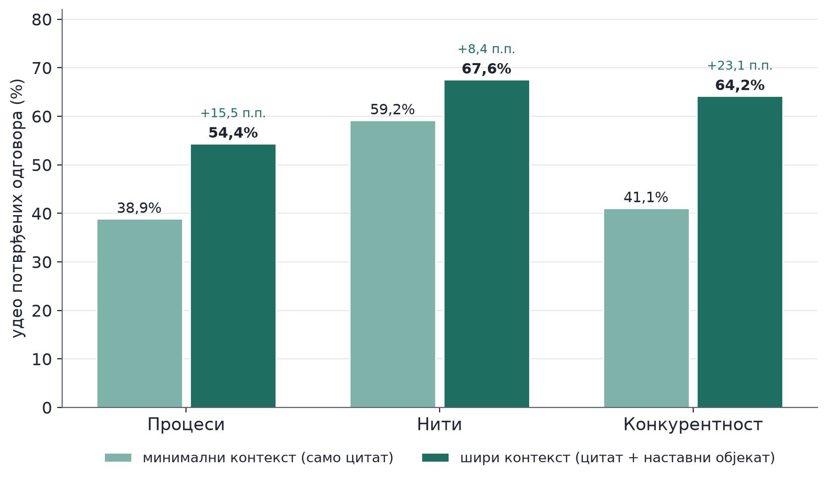
Слика 5.5. Ланац провере пре и после поправке
Као што Слика 5.5 показује, удео потврђених одговора порастао је на свим лекцијама: на лекцији Процеси са 38,9 на 54,4 процента, на лекцији Нити са 59,2 на 67,6, а на лекцији Конкурентност са 41,1 на 64,2 процента. Сама питања се при томе нису мењала: поправљен је мерни инструмент, а не мерени предмет. Део питања раније означених као непотврђена није био лош, него је провери недостајао контекст. До ове поправке не би се дошло без екстерних експертских питања, што показује вредност калибрације: она не проверава само генератор, него и сам мерни слој.

Поређење са експертским питањима
Пошто исте провере постоје и за наша и за експертска питања, могуће је и директно поређење. Табела 5.6 и Слика 5.6 приказују мере за наше три лекције и за експертска питања, при чему су све мере рачунате истим моделом и, где је то битно, истим поступком (ланац провере користи шири контекст на обе стране).
Табела 5.6. Директно поређење мера квалитета: наше три лекције и експертска питања из скупа EduQG.
Мера | Процеси | Нити | Конкур. | Експертска
решивост (просечно p) | 90% | 95% | 91% | 94%
решивост из текста | 50,0% | 69,0% | 64,2% | 45,3%
ланац провере (потврђено) | 54,4% | 67,6% | 64,2% | 64,7%
уверљивост дистрактора | 3,69 | 3,58 | 3,51 | 3,92
двосмисленост | 4,4% | 7,0% | 3,2% | 24,8%
граматички траг | 3,3% | 4,2% | 6,3% | 4,7%
правила писања (0–100) | 95,4 | 95,4 | 95,9 | 93,5
читљивост (FK разред) | 19,1 | 16,4 | 21,3 | 10,3

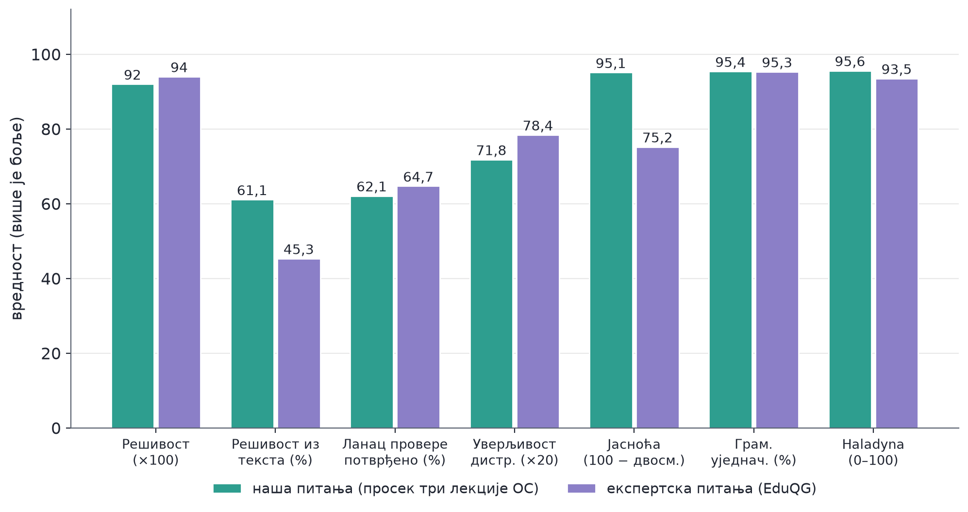
Слика 5.6. Квалитет наших питања (просек три лекције) наспрам експертских
По решивости су наша и експертска питања практично изједначена (просечно p око 0,9 на обе стране). По решивости из самог текста питања наша питања су чак и боља, са 50 до 69 процената наспрам 45,3; то је очекивано, јер су експертска питања из скупа EduQG често везана за шири контекст уџбеника, па се ређе могу решити без увида у опције. По ланцу провере наша питања су на нивоу експертских, а по правилима писања незнатно боља, што је очекивано пошто су правила уграђена у генеративни захтев. Две мере захтевају опрез при читању. Прво, по уверљивости дистрактора експертска питања су боља (3,92 наспрам 3,51 до 3,69), што потврђује да су дистрактори најтежи део генерисања и главни простор за напредак. Друго, по двосмислености наша питања делују знатно боља (3 до 7 процената наспрам 24,8), али то не треба читати као да су наша питања јаснија од стручњачких: експертска питања су на енглеском језику и често контекстно зависна, па их детектор чешће означава. Слично, читљивост се рачуна формулама везаним за енглески језик, па виши разред наших питања делом потиче од дужих српских речи, а не нужно од теже формулације.

Генерисање из истих изворних пасуса
Калибрација и поређење из претходних одељака одговарају на питање да ли мерни инструменти умеју да препознају добра питања. Кључно питање евалуације је, међутим, друго: како се генератор држи када ради исти посао као аутори скупа EduQG, односно када из истог изворног текста треба да направи добра испитна питања. Поређење преко домена, из претходног одељка, на то питање одговара само посредно, јер је оптерећено двоструким помаком: наша питања потичу из курса о оперативним системима на српском језику, а експертска из уџбеника друштвених и природних наука на енглеском. Разлика у било којој мери може тада да потиче од генератора, али и од домена, језика или стила материјала. Зато је спроведен експеримент који тај помак уклања у потпуности: систему је као улаз дат управо онај изворни текст из којег су изведена експертска питања.
Експеримент, приказан на Слици 5.9, тече у пет корака:
- из скупа EduQG преузети су изворни пасуси свих 149 евалуираних експертских питања;
- пасуси су обједињени у један документ PDF, груписан по уџбенику и поглављу, како би рашчлањивач добио природне границе излагања; дупликати пасуса су уклоњени;
- документ је враћен у систем као нова лекција и пропуштен кроз редован ток обраде: рашчлањивање на секције и наставне објекте, па изградња онтологије;
- из добијене структуре генерисано је 100 питања: 40 униструктуралних, 30 мултиструктуралних, 20 релационих и 10 проширено апстрактних;
- над генерисаним питањима покренут је исти скуп од дванаест провера, истим моделом, којом су евалуирана и експертска питања.
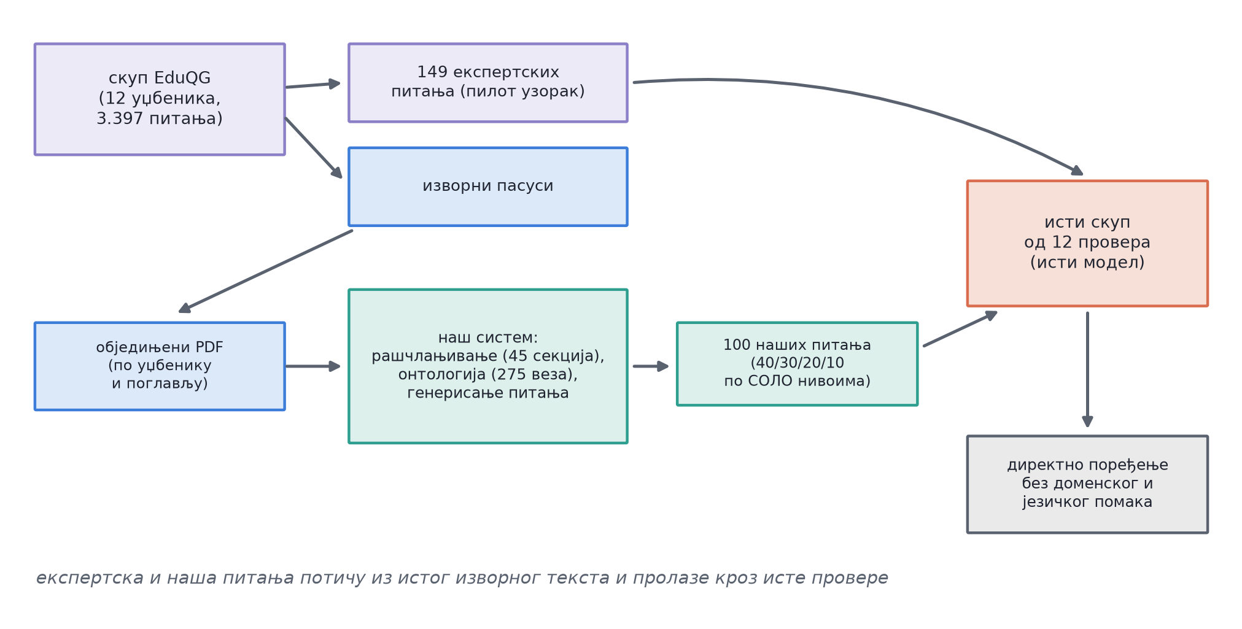
Слика 5.7. Ток експеримента генерисања из истих изворних пасуса.
Цео експеримент изведен је кроз редовне функције система, без икаквих ручних интервенција: пасуси су обједињени у PDF документ, а све остало је стандардан ток обраде из поглавља 4. Тиме се не мери само генератор, него цео ланац, од рашчлањивања непознатог материјала до провера квалитета, у условима који су за систем неповољнији него у студији случаја: материјал је на другом језику, из десет различитих научних области, и чине га изоловани пасуси, а не целовита предавања.

Идентификована структура и појмови
Први резултат експеримента је сама структура коју је систем препознао, што одговара и на питање како се наша организација знања односи према организацији скупа EduQG. Скуп EduQG организован је хијерархијски: уџбеник, поглавље, пасус и реченице на које је свако питање везано. Наш систем је из обједињеног документа издвојио 45 секција, чији наслови по правилу прате тематске целине пасуса: на пример Search Warrants and Fourth Amendment, Prokaryotes and Cell Structure или Action Potential and Muscle Contraction. Секције се, дакле, у највећој мери поклапају са поглављима уџбеника из којих пасуси потичу, што значи да је рашчлањивач из непознатог, фрагментарног текста реконструисао поделу блиску оној коју су направили аутори скупа. Тамо где пасуси нису давали јасну тему, систем је прибегао неутралном наслову попут „Поглавље 25”, што верно показује његово понашање на најтежим деловима улаза.
Из секција су издвојена 282 наставна објекта: 152 појма, 49 поступака, 27 принципа, 16 дефиниција, 12 компоненти, 11 структура, 10 примера и 5 техника. Над објектима је изграђено 275 онтолошких веза, од чега 141 веза типа „односи се на” и 128 веза типа предуслова, уз мали број веза дефинисања и припадности целини. Табела 5.7 пореди ову структуру са структуром три лекције курса Оперативни системи.
Табела 5.7. Структура коју је систем идентификовао: три лекције курса Оперативни системи и пилот лекција из пасуса скупа EduQG.
Величина | Процеси | Нити | Конкур. | Пилот (EduQG)
број секција | 37 | 25 | 42 | 45
број наставних објеката | 244 | 158 | 273 | 282
број онтолошких веза | 154 | 124 | 187 | 275
број појмова за покривеност | 508 | 338 | 489 | 1.128
број генерисаних питања | 90 | 66 | 90 | 100

Из Табеле 5.7 види се да је пилот лекција по обиму структуре упоредива са лекцијама курса, али са осетно више онтолошких веза (275 наспрам 124 до 187) и више него двоструко већим скупом појмова за покривеност (1.128 наспрам 508 код лекције Процеси). Обе разлике потичу из природе улаза: пасуси дванаест уџбеника носе много различитих појмова, а рашчлањивач унутар сваке тематске целине пронађе густу мрежу односа. Велики број веза предуслова (128) посебно је важан, јер управо те везе служе као сидра за релациона питања.

Примери питања генерисаних из пасуса
Као и код студије случаја, бројчаним резултатима претходи квалитативни поглед на сама питања. Примери су на енглеском језику, пошто је на енглеском и изворни материјал; сва четири потичу из пасуса уџбеника о америчкој влади, о Четвртом амандману и претресним налозима, па се на истој теми види како систем гради питања растуће сложености.
Униструктурални ниво. Пример: „What type of legal document is a search warrant?” Тачан одговор гласи да је то правни документ који потписује судија и који полицији дозвољава претрес или заплену. Дистрактори су пажљиво изабране блиске правне категорије: писани захтев који полиција подноси тужиоцу, усмено овлашћење полицијског службеника и административни образац који се подноси суду након претреса. Сваки дистрактор греши у тачно једном битном елементу, ко издаје документ или када се издаје, па питање чисто испитује једну дефиницију из пасуса.
Мултиструктурални ниво. Пример: „Which three circumstances allow police to search and/or seize people or property without a warrant?” Тачан одговор набраја пристанак власника, хитне околности и предмете на видику. Најјачи дистрактор комбинује два тачна услова са једним нетачним („судска ревизија”), па га може одбацити само студент који зна све три ставке, а не само неку од њих; остали дистрактори мешају услове са сродним, али погрешним појмовима, попут разумног очекивања приватности, које у пасусу постоји, али у другој улози.
Релациони ниво. Пример: „Why must understanding the search warrant legal requirement come before understanding when police can conduct a search based on consent?” Тачан одговор објашњава да захтев за налогом успоставља подразумевано правно правило, па је пристанак могуће разумети тек као изузетак од тог правила. Ово питање непосредно илуструје улогу онтолошког сидра: генерисано је из везе предуслова између наставног објекта о претресном налогу и објекта о претресу уз пристанак, и не тражи репродукцију ниједне чињенице, него разумевање зашто један појам мора да претходи другом. Дистрактори нуде погрешна објашњења исте везе, на пример да је пристанак ваљан само ако је власник претходно видео потписани налог, што је стварна заблуда о односу правила и изузетка.
Проширено апстрактни ниво. Пример: „A police officer observes suspicious activity in a residential neighborhood at night but has not yet gathered enough evidence to convince a judge that a search is necessary. Under the Fourth Amendment framework, what legal step must the officer complete before conducting a search of a home, and what is one circumstance that could allow a search without completing that step?” Питање гради нов сценарио којег у пасусима нема и тражи истовремену примену правила (налог потписан од судије) и изузетка (пристанак укућана). Дистрактори су уверљиви јер сви садрже по један исправан елемент оквира, али га погрешно повезују са сценаријем, на пример нуде уништавање доказа као основ, али уз погрешан претходни корак. Овакво питање одговара дефиницији проширено апстрактног нивоа: од студента тражи пренос наученог оквира на ситуацију коју није видео.
Квалитативни преглед открива и једну слабост: међу униструктуралним питањима јављају се парови блиских питања, на пример два питања о претресном налогу која се разликују само у формулацији, а деле исти изворни ред и суштински исти тачан одговор. Дедупликација из поглавља 4.4 овакве случајеве не хвата, јер питања потичу од различитих наставних објеката, па им се кључеви разликују иако је садржај готово исти. Појава је израженија на пилот материјалу него на курсу, пошто густи пасуси често више наслова вежу за исту реченицу.

Квантитативно поређење са експертским питањима
Контролна табла квалитета за пилот лекцију приказана је на Слици 5.10, а Табела 5.8 и Слика 5.9 пореде вредности свих упоредивих мера са експертским питањима из истих пасуса.
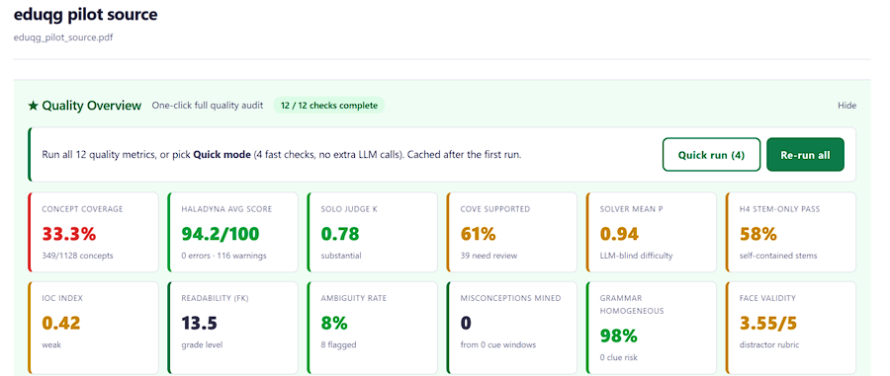
Слика 5.8. Контролна табла квалитета за питања генерисана из изворних пасуса скупа EduQG
Табела 5.8. Поређење без доменског помака: наша питања генерисана из пасуса скупа EduQG наспрам експертских питања из истих пасуса.
Мера | Наша питања (пилот) | Експертска
решивост (просечно p) | 0,94 | 0,94
решивост из текста | 58,0% | 45,3%
ланац провере (потврђено) | 61,0% | 64,7%
уверљивост дистрактора | 3,55 | 3,92
двосмисленост | 8,0% | 24,8%
граматички траг | 0,0% | 4,7%
правила писања (0–100) | 94,2 | 93,5
читљивост (FK разред) | 13,5 | 10,3

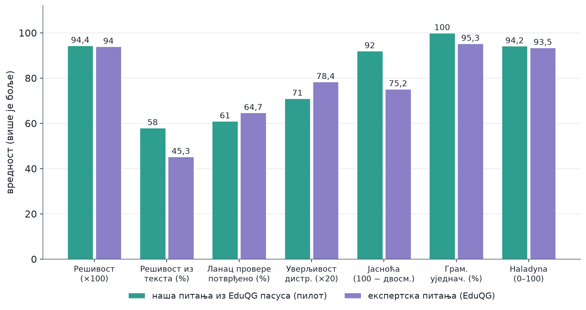
Слика 5.9. Поређење над истим изворним текстом: наша питања генерисана из пасуса скупа EduQG наспрам експертских питања.
Ово је најоштрије поређење у раду, јер обе стране полазе од истог изворног текста, на истом језику, а мере им рачуна иста батерија. Резултати из Табеле 5.8 показују да су аутоматски генерисана питања по већини мера раме уз раме са експертским. Решивост је идентична (p = 0,94 на обе стране): слепи решавач подједнако лако решава и наша и експертска питања, што значи да су наша питања једнако коректно постављена. По решивости из самог текста наша питања су осетно боља (58,0 наспрам 45,3 процента), што је непосредна последица правила да текст питања мора носити главну мисао, уграђеног у генеративни захтев; експертска питања из уџбеника чешће се ослањају на контекст поглавља, па без опција нису решива. По правилима писања наша питања су незнатно боља (94,2 наспрам 93,5), а граматички траг, случај у којем тачан одговор обликом одаје решење, код наших питања није забележен ниједном (0 наспрам 4,7 процената); оба резултата су очекивана, јер су иста правила и уграђена у захтев и накнадно проверавана.
Двосмисленост наших питања (8,0 процената) сада је вишеструко нижа од експертске вредности (24,8 процената), али и знатно ближа њој него у поређењу преко домена, што потврђује ранију претпоставку да је део експертске „двосмислености” заправо контекстна зависност уџбеничких питања, а не мана формулације. Ланац провере потврђује нешто мањи удео наших одговора (61,0 наспрам 64,7 процената), дакле разлика од свега неколико питања. Уверљивост дистрактора остаје једина мера са јасном предношћу експертских питања (3,92 наспрам 3,55), чиме се и на истом изворном тексту потврђује да су дистрактори најтежи део аутоматског генерисања. Слагање СОЛО класификације од 0,78, идентично вредности на лекцијама Процеси и Нити, показује да се дисциплина нивоа преноси и на страни језик и непознате области: од 100 питања, 85 је класификовано тачно на задати ниво. Најзад, читљивост од 13,5 разреда виша је од експертских 10,3, што говори да генератор пише нешто дуже и формалније реченице од аутора уџбеника.

Дубља анализа по критеријумима
Збирне вредности из Табеле 5.8 крију унутрашњу структуру судова, па је за потпуну слику потребно погледати и расподеле. Табела 5.9 даје расподелу судова ланца провере по скуповима питања.
Табела 5.9. Расподела судова ланца провере (шири контекст) по скуповима питања, у процентима евалуираних питања.
Скуп питања | потврђено | неодређено | оборено
Процеси | 54,4% | 42,2% | 3,3%
Нити | 67,6% | 31,0% | 1,4%
Конкурентност | 64,2% | 35,8% | 0,0%
пилот (EduQG пасуси) | 61,0% | 31,0% | 8,0%

Из Табеле 5.9 се види да међу непотврђеним питањима убедљиво преовлађује суд „неодређено”, а не „оборено”: ланац провере најчешће не тврди да је одговор погрешан, него да га из датог материјала не може потврдити, што одговара налазу калибрације да је провера строга. Пилот се ипак издваја са 8 оборених питања, више него све три лекције курса заједно. Ручни преглед тих питања показује мешавину случајева: код неколико њих су верификациона питања оправдано оборила одговор који пасус не поткрепљује у потпуности, а код неколицине је провера пресудила на основу непотпуног пасуса. Управо оваква питања су и намена провере: она се аутоматски издвајају наставнику за преглед, па осам питања од сто представља сасвим савладив обим ручне контроле.
Расподела тежине по решивости показује да је слепи решавач 94 пилот питања решио у свим покушајима, једно уз тешкоће, а за пет питања није поуздано налазио одговор, што су кандидати за преглед. Овде је важна ограда у тумачењу: решавач је велики језички модел, па висока вредност p не значи да су питања тривијална за студенте, него да су решива и без скривених мана; мера тежине за стварне студенте захтевала би примену у настави. Расподела решивости само из текста питања даје 58 питања која пролазе, 23 која падају и 19 код којих суд није био могућ; питања која падају најчешће су мултиструктурална набрајања, којима опције суштински припадају садржају питања.
Рубрика уверљивости дистрактора рачуна се из четири критеријума, па се из ње види где тачно дистрактори губе поене. Табела 5.10 даје просеке по критеријумима за све четири целине.
Табела 5.10. Просечне оцене дистрактора по критеријумима рубрике уверљивости (скала од 1 до 5).
Критеријум | Процеси | Нити | Конкур. | пилот
јасноћа формулације | 4,73 | 4,60 | 4,56 | 4,80
одсуство одавања решења | 4,25 | 4,06 | 3,90 | 4,03
репрезентативност заблуде | 2,89 | 2,89 | 2,86 | 2,74
уверљивост (примамљивост) | 2,87 | 2,77 | 2,73 | 2,62

Табела 5.10 прецизира општи налаз о дистракторима: они нису нејасни (јасноћа 4,56 до 4,80) нити одају решење (3,90 до 4,25), него нису довољно примамљиви (2,62 до 2,87) и не погађају увек заблуде које би стварни студенти имали (2,74 до 2,89). Дистрактору најчешће недостаје управо оно што га чини добрим, веза са стварном грешком у размишљању. То објашњава зашто су правила писања и граматичка уједначеност одлични, а уверљивост заостаје, и потврђује да је механизам вађења заблуда из материјала прави правац, али да му треба богатији извор заблуда него што га фрагментарни пасуси пружају.
Анализа најчешћих упозорења правила писања открива још један доследан образац: далеко најчешће упозорење је „тачан одговор је најдужа опција”, забележено код 56 од 90 питања лекције Процеси, 38 од 66 лекције Нити, 67 од 90 лекције Конкурентност и 49 од 100 пилот питања. Иако генеративни захтев садржи изричито правило о уједначеним дужинама опција, модел систематски пише најпрецизнији, па тиме и најдужи, тачан одговор. Пошто решивост из текста и граматичка провера показују да то не одаје решење пресудно, реч је о упозорењу, а не о грешци, али је уједначавање дужина опција накнадном обрадом јасан кандидат за будућу поправку. Расподела подударања са циљем за пилот (60 питања потпуно подударно, 22 делимично, 18 неподударно, што даје индекс 0,42) слабија је него код лекције Процеси (69, 14 и 7 од 90, индекс 0,69); узрок је већ поменут, исходи учења изведени из изолованих пасуса су грубљи од исхода целовитог курса, па суд о подударности чешће остаје неодређен.

Дискусија поређења
Резултати овог одељка, посматрани у целини су најјачи доказ практичне употребљивости система у раду. На истом изворном тексту, истом језику и уз исте мерне инструменте, аутоматски генерисана питања изједначена су са експертским по решивости, правилима писања и граматичкој уједначености, боља су по решивости из текста питања и одсуству граматичког трага, а заостају једино по садржинској снази дистрактора. При томе поређење не мери само генератор, него цео ланац система, од рашчлањивања непознатог материјала, преко изградње онтологије, до провера: свака карика је морала да ради исправно да би крајњи бројеви били упоредиви са експертским. Слагање СОЛО класификације од 0,78 и уредна структура од 45 секција и 282 наставна објекта показују да се ток обраде, развијен и подешен на српском курсу о оперативним системима, без измена преноси на енглески материјал из десет других области.

5.5. Осврт на резултате и ограничења
Резултати дају одговоре на сва четири истраживачка питања. На прво питање, о усклађености са СОЛО нивоом, одговор је потврдан: слагање независне класификације са задатим нивоом креће се од 0,68 до 0,78 на српском материјалу и износи 0,78 на енглеском пилот скупу, што се тумачи као значајно слагање. На друго питање, о дистракторима, одговор је двојак: дистрактори су по мерама уверљивости солидни и граматички уједначени, али доследно заостају за експертским (3,5 до 3,7 наспрам 3,9). На треће питање, о покривености, одговор је да питања покривају од половине до две трећине појмова по лекцији, уз пондерисање важности појмова. На четврто питање, о тачности, одговор дају решивост (p од 0,90 до 0,95, уз 98 процената откривених намерно покварених питања) и ланац провере (54 до 68 процената потврђених одговора, уз документовану строгост провере за питања која траже шире предзнање).
Студија има и јасна ограничења. Прво, обим: студија случаја обухвата један курс са три лекције и пилот скуп од 149 експертских и 100 генерисаних питања, величина узорка је просто мала. Друго, исти модел генерише питања и суди о њима, што отвара могућност системске пристрасности у корист сопственог стила; ова опасност је ублажена калибрацијом провера над екстерним експертским питањима и детерминистичким проверама које модел не користе, али би независна људска процена узорка питања дала јачу потврду. Треће, ланац провере потврђује само оно што изворни материјал изричито садржи, па питања која се ослањају на шире предзнање често остају неодређена иако су тачна. Четврто, читљивост и двосмисленост зависе од језика, па поређења преко језика треба узимати са резервом; управо зато је уведено поређење над истим пасусима, које језички помак уклања.

6. Закључак
У раду је представљен систем који из наставног материјала у PDF формату аутоматски гради структуру курса и онтологију појмова, генерише питања вишеструког избора на четири нивоа СОЛО таксономије и свако питање пропушта кроз слој контроле квалитета од дванаест провера заснованих на педагошкој и психометријској литератури. Систем је имплементиран као веб апликација која наставника води од уноса материјала, преко прегледа структуре и генерисања, до банке питања, контролне табле квалитета и готове провере. За разлику од почетне верзије система, у којој је квалитет процењен квалитативним прегледом неколико примера, овде је квалитет измерен бројчано, по лекцијама и збирно, над 246 питања курса Оперативни системи и над скупом EduQG, кроз четири унапред постављена истраживачка питања.
На сва четири истраживачка питања добијени су мерљиви одговори. Усклађеност са задатим СОЛО нивоом је значајна: Коенова капа креће се од 0,68 до 0,78 на српском материјалу и износи 0,78 на енглеском пилот скупу, а грешке класификације готово искључиво падају између суседних нивоа. Дистрактори су граматички уједначени и по оцени уверљивости солидни, али доследно заостају за експертским (3,5 до 3,7 наспрам 3,9), па остају најслабија карика генерисања. Питања покривају од половине до две трећине појмова по лекцији, уз пондерисање важности појмова. Тачност потврђује решивости уз понуђене одговоре и вредност решивости из текста, обе су у распону од 90 до 95 процената.
Доприноси рада могу се сажети у четири тачке:
- целовит систем који из наставног материјала у PDF формату, кроз структуру курса и онтологију појмова, генерише питања вишеструког избора на четири нивоа СОЛО таксономије;
- слој контроле квалитета од дванаест провера, изведених из педагошке и психометријске литературе и повезаних са четири истраживачка питања;
- калибрација мерних инструмената над спољашњим експертским скупом питања;
- експеримент генерисања питања из истих изворних пасуса из којих потичу експертска питања, који даје поређење на истом домену и језику и представља главни доказ употребљивости;
Главни допринос, међутим, није појединачна компонента, него методолошки образац мерења и поправљања. Пошто за експертска питања знамо да су добра, свака провера која их често обара откривала је ману сопственог мерног инструмента, а не питања. Тако је ланац провере добио шири контекст, чиме је удео потврђених одговора на лекцији Процеси порастао са 38,9 на 54,4 процента без иједне измене у самим питањима. Поправке изведене на експертским питањима пренеле су се, дакле, и на сопствена питања: евалуација није била само оцењивање готовог система, него и алат његовог развоја.
Генерисањем питања из истих изворних пасуса из којих потичу експертска питања добијено је поређење на истом материјалу и истом језику, у којем су аутоматски генерисана питања по већини мера изједначена са експертским, по решивости из текста питања и одсуству граматичког трага и боља, а заостају једино по уверљивости дистрактора. За наставну праксу то значи да систем може да изгура највећи део терета састављања провере: од стотину генерисаних питања наставнику се за преглед издваја мањи, јасно означен скуп, уз разлог за сваку сумњу, док последња реч увек остаје његова.
Будући рад има неколико праваца. Први је шира студија евалуације, са више курсева, више лекција и независном људском проценом узорка питања, чиме би се сузили интервали поверења и уклонила зависност од модела као јединог судије. Други је даље подешавање појединих провера, пре свега прага строгости ланца провере и детектора двосмислености, за које је калибрација показала да су престроги, као и аутоматско уједначавање дужина опција, пошто је најдужи тачан одговор најчешће упозорење у целом корпусу. Трећи је испитивање односа цене, брзине и квалитета са различитим моделима, пошто пун скуп провера захтева велики број позива модела. Четврти је проширење система на друге облике питања, попут питања са кратким одговором и есејских питања, за која би се слој контроле квалитета морао допунити новим проверама. Пети правац је провера у стварној настави: тек примена генерисаних провера са студентима, уз анализу њихових одговора класичном теоријом тестова, дала би коначну потврду педагошке вредности система.

Литература
[1] T. M. Haladyna, S. M. Downing i M. C. Rodriguez, „A review of multiple-choice item-writing guidelines for classroom assessment,” Applied Measurement in Education, vol. 15, no. 3, pp. 309–333, 2002.
[2] G. Kurdi, J. Leo, B. Parsia, U. Sattler i S. Al-Emari, „A systematic review of automatic question generation for educational purposes,” International Journal of Artificial Intelligence in Education, vol. 30, no. 1, pp. 121–204, 2020.
[3] J. B. Biggs i K. F. Collis, Evaluating the Quality of Learning: The SOLO Taxonomy (Structure of the Observed Learning Outcome). USA, New York: Academic Press, 1982.
[4] E. Kasneci i dr., „ChatGPT for good? On opportunities and challenges of large language models for education,” Learning and Individual Differences, vol. 103, p. 102274, 2023.
[5] R. Lister, B. Simon, E. Thompson, J. L. Whalley i C. Prasad, „Not seeing the forest for the trees: novice programmers and the SOLO taxonomy,” ACM SIGCSE Bulletin, vol. 38, no. 3, pp. 118–122, 2006.
[6] U. Petrašković, „System for automatic generation of educational quizzes based on ontology and SOLO taxonomy,” u zborniku radova konferencije Sinteza, Beograd, Srbija, 2026.
[7] B. S. Bloom, M. D. Engelhart, E. J. Furst, W. H. Hill i D. R. Krathwohl, Taxonomy of Educational Objectives: The Classification of Educational Goals. Handbook I: Cognitive Domain. USA, New York: David McKay Company, 1956.
[8] C. C. Chan, M. S. Tsui, M. Y. Chan i J. H. Hong, „Applying the structure of the observed learning outcomes (SOLO) taxonomy on student's learning outcomes: An empirical study,” Assessment & Evaluation in Higher Education, vol. 27, no. 6, pp. 511–527, 2002.
[9] A. Vaswani i dr., „Attention is all you need,” u Advances in Neural Information Processing Systems, vol. 30, 2017, pp. 5998–6008.
[10] T. Brown i dr., „Language models are few-shot learners,” u Advances in Neural Information Processing Systems, vol. 33, 2020, pp. 1877–1901.
[11] L. Ouyang i dr., „Training language models to follow instructions with human feedback,” u Advances in Neural Information Processing Systems, vol. 35, 2022, pp. 27730–27744.
[12] L. Huang i dr., „A survey on hallucination in large language models: Principles, taxonomy, challenges, and open questions,” ACM Transactions on Information Systems, vol. 43, no. 2, pp. 1–55, 2025.
[13] F. S. Marcondes, A. Gala, R. Magalhães, F. Perez de Britto, D. Durães i P. Novais, „Using Ollama,” u Natural Language Analytics with Generative Large-Language Models, Switzerland, Cham: Springer Nature, 2025, pp. 23–35.
[14] T. R. Gruber, „A translation approach to portable ontology specifications,” Knowledge Acquisition, vol. 5, no. 2, pp. 199–220, 1993.
[15] „OWL 2 Web Ontology Language Document Overview (Second Edition),” W3C Recommendation, World Wide Web Consortium, 2012. [Online]. Dostupno na: https://www.w3.org/TR/owl2-overview/
[16] „SPARQL 1.1 Query Language,” W3C Recommendation, World Wide Web Consortium, 2013. [Online]. Dostupno na: https://www.w3.org/TR/sparql11-query/
[17] „Protégé.” Stanford Center for Biomedical Informatics Research. Pristupljeno: 5. jul 2026. [Online]. Dostupno na: https://protege.stanford.edu/
[18] R. Mitkov i L. A. Ha, „Computer-aided generation of multiple-choice tests,” u Proceedings of the HLT-NAACL 03 Workshop on Building Educational Applications Using Natural Language Processing, Edmonton, Canada, 2003, pp. 17–22.
[19] N. Scaria, S. Dharani Chenna i D. Subramani, „Automated educational question generation at different Bloom's skill levels using large language models: Strategies and evaluation,” u Proceedings of the 25th International Conference on Artificial Intelligence in Education, Recife, Brazil: Springer, 2024, pp. 165–179.
[20] J. Sweller i G. A. Cooper, „The use of worked examples as a substitute for problem solving in learning algebra,” Cognition and Instruction, vol. 2, no. 1, pp. 59–89, 1985.
[21] J. Wei i dr., „Chain-of-thought prompting elicits reasoning in large language models,” u Advances in Neural Information Processing Systems, vol. 35, 2022, pp. 24824–24837.
[22] P. Lewis i dr., „Retrieval-augmented generation for knowledge-intensive NLP tasks,” u Advances in Neural Information Processing Systems, vol. 33, 2020, pp. 9459–9474.
[23] S. Dhuliawala i dr., „Chain-of-verification reduces hallucination in large language models,” u Findings of the Association for Computational Linguistics: ACL 2024, Bangkok, Thailand, 2024, pp. 3563–3578.
[24] C. Liang, X. Yang, N. Dave, D. Wham, B. Pursel i C. L. Giles, „Distractor generation for multiple choice questions using learning to rank,” u Proceedings of the Thirteenth Workshop on Innovative Use of NLP for Building Educational Applications, New Orleans, USA, 2018, pp. 284–290.
[25] S. K. Bitew, J. Deleu, C. Develder i T. Demeester, „Distractor generation for multiple-choice questions with predictive prompting and large language models,” u Joint European Conference on Machine Learning and Knowledge Discovery in Databases, Torino, Italy: Springer, 2023, pp. 48–63.
[26] T. Zhang, V. Kishore, F. Wu, K. Q. Weinberger i Y. Artzi, „BERTScore: Evaluating text generation with BERT,” u Proceedings of the 8th International Conference on Learning Representations (ICLR), 2020.
[27] P. M. Sadler, „Psychometric models of student conceptions in science: Reconciling qualitative studies and distractor-driven assessment instruments,” Journal of Research in Science Teaching, vol. 35, no. 3, pp. 265–296, 1998.
[28] S. M. Downing, „The effects of violating standard item writing principles on tests and students: The consequences of using flawed test items on achievement examinations in medical education,” Advances in Health Sciences Education, vol. 10, no. 2, pp. 133–143, 2005.
[29] L. Crocker i J. Algina, Introduction to Classical and Modern Test Theory. USA, New York: Holt, Rinehart and Winston, 1986.
[30] R. J. Rovinelli i R. K. Hambleton, „On the use of content specialists in the assessment of criterion-referenced test item validity,” Dutch Journal of Educational Research, vol. 2, pp. 49–60, 1977.
[31] J. Cohen, „A coefficient of agreement for nominal scales,” Educational and Psychological Measurement, vol. 20, no. 1, pp. 37–46, 1960.
[32] J. R. Landis i G. G. Koch, „The measurement of observer agreement for categorical data,” Biometrics, vol. 33, no. 1, pp. 159–174, 1977.
[33] R. Flesch, „A new readability yardstick,” Journal of Applied Psychology, vol. 32, no. 3, pp. 221–233, 1948.
[34] J. P. Kincaid, R. P. Fishburne, R. L. Rogers i B. S. Chissom, „Derivation of new readability formulas for Navy enlisted personnel,” Naval Technical Training Command, Research Branch Report 8-75, 1975.
[35] C. H. Chen i M. F. Shiu, „KAQG: A knowledge-graph-enhanced RAG for difficulty-controlled question generation,” IEEE Access, vol. 13, pp. 197234–197244, 2025.
[36] A. Hadifar, S. K. Bitew, J. Deleu, C. Develder i T. Demeester, „EduQG: A multi-format multiple-choice dataset for the educational domain,” IEEE Access, vol. 11, pp. 20885–20896, 2023.
[37] C. Gackenheimer, Introduction to React. USA, New York: Apress, 2015.
[38] M. Grinberg, Flask Web Development: Developing Web Applications with Python, 2nd ed. USA, California, Sebastopol: O'Reilly Media, 2018.
[39] J. A. Kreibich, Using SQLite. USA, California, Sebastopol: O'Reilly Media, 2010.
[40] J. Considine, M. Botti i S. Thomas, „Design, format, validity and reliability of multiple choice questions for use in nursing research and education,” Collegian, vol. 12, no. 1, pp. 19–24, 2005.
[41] M. Tarrant i J. Ware, „Impact of item-writing flaws in multiple-choice questions on student achievement in high-stakes nursing assessments,” Medical Education, vol. 42, no. 2, pp. 198–206, 2008.

Биографија
Урош Петрашковић рођен је 24.6.2002. у Београду. Основну школу и гимназију завршио је у Оџацима. Основне академске студије уписао је на Факултету техничких наука Универзитета у Новом Саду, на студијском програму примењено софтверско инжењерство, где је дипломирао 2025. Мастер академске студије наставио је на истом факултету на студијском програму софтверско инжењерство и информационе технологије, усмерење интелигентни системи.

